Vammaisten ihmisten kokemukset taide- ja kulttuuripalvelujen käyttäjinä
Kyselyyn ja haastatteluihin perustuva selvitys vuonna 2011

17.4.2012

Sisällys
1. Selvityksen tausta 3
2. Yhteenveto kysely- ja haastattelutuloksista 4
3. Kyselytulokset 7
3.1 Taustamuuttujat 9
3.2 Taide- ja kulttuuripalvelujen käyttäminen 11
3.2.1 Palvelujen käyttämättömyyden tai harvoin käyttämisen syyt 13
3.2.2. Taide- ja kulttuuripalvelujen saavutettavuuden kehittäminen 14
3.3 Taideharrastaminen 16
3.3.1 Harrastustoimintaa järjestäneet tahot 19
3.3.2 Taideharrastusmahdollisuuksien saavutettavuuden kehittäminen 19
3.4 Tyytyväisyys taide- ja kulttuuripalveluihin ja taideharrastusmahdollisuuksiin 22
3.5 Vastaajien kertomia hyviä kokemuksia ja kehittämisehdotuksia 28
3.6 Vastausten tarkastelua sukupuolen, iän ja asuinpaikan mukaan 30
3.6.1 Sukupuoli 30
3.6.2 Vastaajien ikä 31
3.6.3 Vastaajien asuinpaikka ja alue 34
4. Kyselytulosten vertailu vuoden 2002 kyselytuloksiin 36
5. Haastattelut 39
5.1 Haastateltavat 40
5.2 Haastattelutulokset 40
6. Johtopäätökset 45
7. Jatkotoimenpide-ehdotukset 48
Lähteet 51
Liitteet 52
Liite 1. Kyselylomake 52
Liite 2. Kooste toimiviksi koetuista palveluista 56
Liite 3. Haastattelukysymykset 58
Liite 4. Vuoden 2002 selvityksen kysymykset ja vastaukset 60

1. Selvityksen tausta

Opetusministeriö (vuodesta 2010 lähtien opetus- ja kulttuuriministeriö) julkisti vuoden 2006 alussa toimenpideohjelman taiteen ja kulttuurin saavutettavuuden parantamiseksi vuosille 2006–2010 (Opetusministeriön julkaisuja 2006:6). Toimenpideohjelmassa opetus- ja kulttuuriministeriö sitoutui seuraamaan taide- ja kulttuurilaitosten saavutettavuuden kehittymistä määrävuosin toteutettavien selvitysten ja kyselyjen avulla sekä keräämään palautetta vähemmistö- ja erityisryhmiltä toimenpideohjelman toteutumisen seuraamiseksi.

Osana toimenpideohjelmaa opetus- ja kulttuuriministeriö asetti vuonna 2009 Taiteen ja kulttuurin saavutettavuus -työryhmän edistämään taiteen ja kulttuurin saavutettavuutta. Työryhmän jatkettu toimikausi päättyy vuonna 2012. Vammaisten ihmisten kokemukset taide- ja kulttuuripalvelujen käyttäjinä -selvityksellä pyrittiin tuottamaan Taiteen ja kulttuurin saavutettavuus -työryhmän sekä taide- ja kulttuurikentän toimijoiden käyttöön ajankohtaista tietoa taide- ja kulttuuripalvelujen käytöstä ja saavutettavuudesta vammaisten ihmisten näkökulmasta. Samalla kartoitettiin saavutettavuudessa tapahtunutta kehitystä.

Aiempi tutkimus aiheesta on opetusministeriön “Kulttuuria kaikille” -työryhmän vuonna 2002 toteuttama kysely vammaisjärjestöille niiden järjestämästä kulttuuritoiminnasta. Samassa yhteydessä järjestöjen kautta tavoiteltiin yksittäisiä kulttuuriharrastajia ja saatiin siten tietoja vammaisjärjestöjen jäsenten taide- ja kulttuuriharrastuksista sekä heidän näkemyksiään taide- ja kulttuuriharrastamisen saavutettavuuden edistämiseksi. Vuoden 2002 kyselyn tuloksia hyödynnettiin mietittäessä ehdotuksia vammaisten kulttuuritoiminnan edistämiseksi, kulttuurin saavutettavuuden parantamiseksi julkisissa kulttuurilaitoksissa sekä työryhmän tekemässä ehdotuksessa siitä, miten vammaiskulttuurin edistämistoimet tulisi organisoida valtionhallinnollisella tasolla.

Vammaisten ihmisten kokemukset taide- ja kulttuuripalvelujen käyttäjinä -selvitys toteutettiin vammaisjärjestöjen jäsenille suunnatulla kyselytutkimuksella. Kyselytutkimuksesta saatua tietoa syvennettiin kuuden kyselyyn osallistuneen vammaisen henkilön teemahaastattelulla. Saatuja tuloksia verrattiin vuoden 2002 tutkimustuloksiin.

Selvityksen toteutti humanististen tieteiden kandidaatti Kirsi Kähkönen Kulttuuria kaikille -palvelun projektipäällikkö Sari Salovaaran, projektisuunnittelija Aura Linnapuomin ja projektiavustaja Outi Salon avustuksella.

Keskeiset tutkimuskysymykset:

- Mitä taide- ja kulttuuripalveluja vammaisjärjestöjen jäsenet käyttävät ja miksi?

- Onko taide- ja kulttuuripalvelujen saavutettavuus ja/tai käsitys hyvin toimivista saavutettavuuden edistämiskeinoista muuttunut kymmenen vuoden aikana? Jos on, niin miten?

- Miten taide- ja kulttuuripalvelujen saavutettavuutta voidaan vammaisten käyttäjien mielestä jatkossa edistää?

2. Yhteenveto kysely- ja haastattelutuloksista

Selvitys toteutettiin Webropol-ohjelmalla sähköisenä kyselynä. Kyselytuloksia syvennettiin kuuden henkilön teemahaastatteluilla. Kyselyvastauksia saatiin yhteensä 85 kappaletta. Tyypillinen kyselyyn vastannut henkilö oli 45–64-vuotias, Etelä-Suomen esikaupungissa tai lähiössä asuva nainen. Haastateltavat valittiin kyselyssä haastatteluun tarjoutuneiden joukosta toisistaan eriävien toimimisesteiden, asuinpaikan ja ikäryhmän perusteella. Haastatteluista saatu tieto syvensi ja selvensi kyselytutkimuksen tuloksia. Samansuuntaisuuden vuoksi kysely- ja haastattelutuloksia ei yhteenvedossa käsitellä erillisinä osioina. Kyselyn ja haastatteluiden tuloksia verrattiin lisäksi vuonna 2002 toteutettuun kyselyyn.

Saatujen vastausten perusteella kyselyyn vastanneet vammaisjärjestöjen jäsenet käyttivät taide- ja kulttuuripalveluita ja harrastivat aktiivisesti. Suosituimpia taide- ja kulttuuripalveluita olivat kirjastot, teatterit ja taidenäyttelyt. Harrastuksista suosituimpia olivat kirjoittaminen, käsityöt ja valokuvaus. Suurin osa harrasti joko omatoimisesti tai oman vammaisjärjestön tai yhdistyksen piirissä. Taide- ja kulttuuripalvelujen käyttöä ja harrastamista rajoittivat tai estivät eniten ajan riittämättömyys ja kiinnostuksen puute tarjolla olevia taide- ja kulttuuripalveluita tai ylipäätään kulttuuria kohtaan. Myös palvelujen saavutettavuuteen liittyvät seikat vaikeuttivat osallistumista.

Sekä taide- ja kulttuuripalvelujen käytössä että harrastamisessa oli vastaajien kesken eroja sukupuolen, iän ja asuinalueen suhteen. Nuoremmat vastaajat olivat tyytymättömämpiä taide- ja kulttuuripalvelujen toimivuuteen kuin vanhemmat. Nuoremmat ikäryhmät käyttivät palveluita monipuolisemmin kuin vanhemmat ikäryhmät. Alueellinen tarkastelu paljastaa, että eteläsuomalaiset ja kaupunkialueilla asuvat olivat palveluihin ja harrastusmahdollisuuksiin muita vastaajia tyytyväisempiä.

Vastausten perusteella taide- ja kulttuuripalvelujen saavutettavuudessa ei pääkohdiltaan ollut tapahtunut merkittävää edistystä vuoden 2002 kyselytutkimuksen jälkeen. Haastattelut puolsivat näkemystä, vaikka haastateltavat huomioivat asenneilmapiirin kehittyneen myönteisemmäksi viimeisen kymmenen vuoden aikana.

Vastaajien mukaan tiedotusta tulisi kehittää sekä taide- ja kulttuuripalvelujen että harrastusmahdollisuuksien osalta siten, että sitä olisi suunnattu monipuolisemmin eri vammaisryhmille, tiedotuksessa käytettäisiin erilaisia tiedostuskanavia ja oleelliset tiedot olisi helpompi löytää. Tiedotusta olisi lisäksi kohdennettava tehokkaammin eri vammaisryhmille. Tiedon tulisi olla kaikille paremmin saavutettavassa muodossa. Asian edistämiseksi voitaisiin tehdä yhteistyötä vammaisjärjestöjen kanssa.

Kulttuurikohteiden esteettömyydestä ja saavutettavuudesta annetun tiedon luotettavuudessa oli vastaajien mukaan ongelmia. Vastaajat kokivat joutuvansa näkemään runsaasti vaivaa totuudenmukaisen tiedon saamiseksi ennen taide- ja kulttuuripalveluun tai harrastukseen osallistumista. Etukäteisselvittelyn vaikeus koettiin osallistumista hankaloittavana tekijänä. Vastaajien mukaan asiaa voitaisiin helpottaa yhtenäistämällä esteettömyydestä tiedottamista ja käytäntöjä. Lisäksi ehdotettiin perustettavaksi koko Suomen kattavia, kulttuurin saavuttavuudesta huolehtivia ja tiedottavia asiamiesvirkoja, niin että jokaisella alueella olisi omansa.

Osallistumisen esteiden poistamiseen tulisi kiinnittää huomiota lisäämällä kuulovammaisia, kuuroja ja näkövammaisia auttavia palvelumuotoja ja apuvälineitä. Liikuntaesteisten saavutettavuutta heikensivät esteelliset tilat, joita vastaajien mukaan oli edelleen paljon. Vastaajien kertomukset hyvistä kokemuksista todistivat, että palvelujen esteettömyyteen ja erilaisiin palvelumuotoihin panostaminen kannattaa, sillä ne lisäävät käyttäjätyytyväisyyttä.

Sopiva taide- ja kulttuuritarjonta koettiin niukaksi Etelä-Suomen ulkopuolella, harvaan asutuilla alueilla tai pienillä paikkakunnilla asuvien keskuudessa. Kuljetukset ovat kalliita ja vaikeita järjestää. Myös palvelujen ja harrastusten pääsy- ja kurssimaksut koettiin yleisesti korkeiksi. Vaihtoehtoina edullisemmalle ja helpommin järjestettävälle kuljetukselle toimisivat mm. kaupunkikeskusten ulkopuolelle suuntautuvien taide- ja kulttuuripalvelujen kiertueiden järjestäminen. Myös vammaisjärjestöjen omien toimitilojen käytön lisääminen ja harrastuspiirien perustaminen yhdessä lähellä asuvien kanssa edistäisivät taide- ja kulttuuripalvelujen saavutettavuutta.

Saavutettavuutta vammaisryhmien parissa voitaisiin edistää turvaamalla avun ja avustajien saanti nykyistä paremmin. Vammaisen henkilön avustajalle tai saattajalle tulisi taata ilmainen sisäänpääsy jokaiseen taide- ja kulttuuritapahtumaan. Myös taide- ja kulttuuripalveluilta toivottiin enemmän niiden itsensä järjestämiä apu- ja opastuspalveluita.

Vastaajien mielestä taide- ja kulttuuripalvelujen tarjoajilla ei ollut vielä riittävästi tietoa eri vammaisryhmistä, heidän tarpeistaan ja heille suunnattujen apuvälineiden ylläpidosta ja huollosta, joten saavutettavuuteen liittyvän tiedon sekä koulutuksen määrän toivottiin lisääntyvän.

Myös kulttuuripoliittisten päättäjien tietoa eri vammaisryhmien tarpeista tulisi tulevaisuudessa lisätä. Kyselyn vastaajat toivoivat, että palvelujen saavutettavuuden kehittämiseen ohjattaisiin lisää taloudellisia resursseja. Yleisemmin yhteiskunnallisella tasolla myös pääsylippujen ja kuljetusten kustannuksiin tulee vastaajien mukaan kiinnittää huomiota.

Harrastuspuolella on syytä kiinnittää huomiota ohjaajien kouluttamiseen ja vammaisryhmien ohjaamisen pedagogiikan kehittämiseen.

Rahoituksen suuntaaminen vammaisjärjestöille loisi järjestöille paremmat mahdollisuudet tuottaa itse taide- ja kulttuuripalveluita, suunnata resursseja vammaisryhmien omaan kulttuurituotantoon sekä tarjota neuvontaa taide- ja kulttuuripalvelujen tarjoajille. Vammaisryhmien oman kulttuurintuotannon edistämiseksi vammaisjärjestöjen tulee selvittää mahdollisuuksia tehdä enemmän yhteistyötä taide- ja kulttuuritoimijoiden kanssa. Vammaisryhmien kulttuurintuotannon suuntaaminen tehokkaammin suurelle yleisölle edistää aiheen tunnettavuutta ja tietoisuuden lisääntymistä yhteiskunnassa.
3. Kyselytulokset
Sähköisen Webropol-kyselysovelluksen käyttömahdollisuudet näkövammaisten apuvälineillä testattiin ennen kyselyn toteuttamista. Kyselyä välitettiin sähköisesti eri vammaisjärjestöille ja niiden kautta kyselyn kohderyhmälle. Yhteistyötä tehtiin seuraavien vammaisjärjestöjen kanssa:

- Invalidiliitto ry
- Kuurojen liitto ry
- Suomen kuurosokeat ry
- Kuuloliitto ry
- Näkövammaisten Keskusliitto ry
- Näkövammaisten Kulttuuripalvelu ry
- Munuais- ja maksaliitto ry
- Förbundet Finlands Svenska Synskadade rf
- Tukikeskus Hilma
- Aivovammaliitto ry
- Mielenterveyden keskusliitto ry
- MS-liitto ry
- Kehitysvammaisten tukiliitto ry
- Suomen Parkinson-liitto ry

Kyselystä tiedottaminen järjestettiin vammaisjärjestöjen kautta, koska järjestöt eivät tietosuojan vuoksi voineet välittää jäsentietojaan selvityksen tekijöille. Kyselystä tiedottaminen oli näin ollen riippuvaista vammaisjärjestöjen aktiivisuudesta ja tiedotuskanavien toimivuudesta. Järjestöt käyttivät kyselyn tiedottamiseen sähköpostilistoja, omia internetsivustoja, keskustelupalstoja, Facebook-sivustoja sekä henkilökohtaisia kontakteja. Käytettyjen tiedotuskanavien ja -tapojen moninaisuudesta johtuen ei ole olemassa tietoa siitä, kuinka moni henkilö sai tiedon kyselystä, ja siten vastausprosenttia on mahdotonta arvioida.

Kaikilla järjestöillä ei ollut tarkkaa tietoa omista jäsenmääristään, ja esimerkiksi internet-sivuilta tai Facebook-sivustolta tiedonsaaneita on vaikea jäljittää, sillä ne ovat usein avoimia kaikille kävijöille. Kysely oli auki 19.4.–13.5.2011. Vastauksia saatiin 85 kappaletta. On oletettavaa, että järjestöjen käyttämät erilaiset tiedotuskanavat ja niiden tehokkuus vaikuttivat saatujen vastausten määrään eri järjestöiltä.

Vastaajilta ei kysytty suoraan, minkä vammaisjärjestöjen jäseniä he olivat, vaan he saivat kyselomakkeen päätteeksi ilmoittaa, minkä järjestön kautta olivat saaneet tiedon kyselystä. Tiedon antaminen oli vapaaehtoista. Kysymyskohtaan vastanneita oli 70/85 henkilöä. Vastausten jakautumisesta ei siis suoraan voi päätellä sitä, minkä vammaisjärjestön ensisijaisia jäseniä tai minkä vammaisryhmän edustajia vastaajat olivat. Vastauksista 16/70 tuli Kuuloliiton ja 14/70 Näkövammaisten kulttuuripalvelun kautta. Invalidiliiton kautta tuli 10/70 vastausta, ja oletettavasti siihen liittyen Lyhytkasvuiset ry:n kautta 4/70 vastausta, sillä suoraan Lyhytkasvuiset ry:tä ei lähestytty. Kuurosokeat ry:n välityksellä saatiin 6/70 vastausta ja Munuais- ja maksaliiton kautta 6/70 vastausta. Näkövammaisten keskusliiton kautta tuli 2/70 vastausta ja 1/70 vastaus nimeämättömän näkövammaisjärjestön välityksellä. Muiden järjestöjen välityksellä vastauksia tuli seuraavanlaisesti: Mielenterveyden keskusliitto 4/70, Aivovammaliitto 2/70, Kuurojen liitto 2/70, Parkinson-liitto 1/70 ja Kehitysvammaisten tukiliitto 1/70. Vastaajista 1/70 ilmoitti löytäneensä kyselyn itse internetistä.

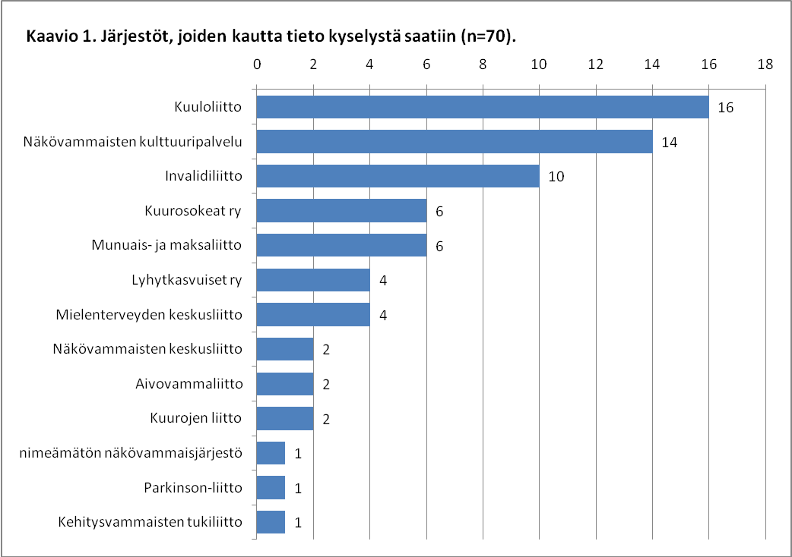
Kyselyssä käytettiin sekä määrällisiä (monivalinta- ja asteikkokysymykset) että laadullisia tutkimusmenetelmiä (avoimet kysymykset). Avoimet kysymykset analysoitiin käyttämällä aineistolähtöistä sisällönanalyysiä. Avointen kysymysten vastaukset on koottu aihepiireittäin. Kyselylomake on selvityksen liitteenä (Liite 1).
3.1 Taustamuuttujat
Vastaajien taustamuuttujia selvitettiin ryhmittelyä ja vertailua varten. Selvityksessä kysytyt taustamuuttujat olivat vastaajien sukupuoli, ikä, asuinalueen maantieteellinen sijainti sekä asuinalueen tyyppi. Oletuksena oli, että asuinpaikalla on vaikutusta siihen, kuinka toimiviksi taide- ja kulttuuripalvelut koetaan, sillä taide- ja kulttuuritarjonta on lukumääräisesti runsaampaa Etelä-Suomessa. Muualla Suomessa tarjonta on keskittynyt suurimmille paikkakunnille. Lisäksi oletettiin, että vastaajan asuinalueen tarkempi tyyppi (keskusta/lähiö/taajama/harvaan asuttu alue) vaikuttaa taide- ja kulttuuripalvelujen käyttöön.

Vastaajien sukupuoli

Kyselyyn vastanneista 71 prosenttia oli naisia ja 29 prosenttia miehiä. Kysymykseen vastasivat kaikki kyselyyn vastanneet. Taulukoissa vastanneiden määrä ilmoitetaan muodossa n=85.

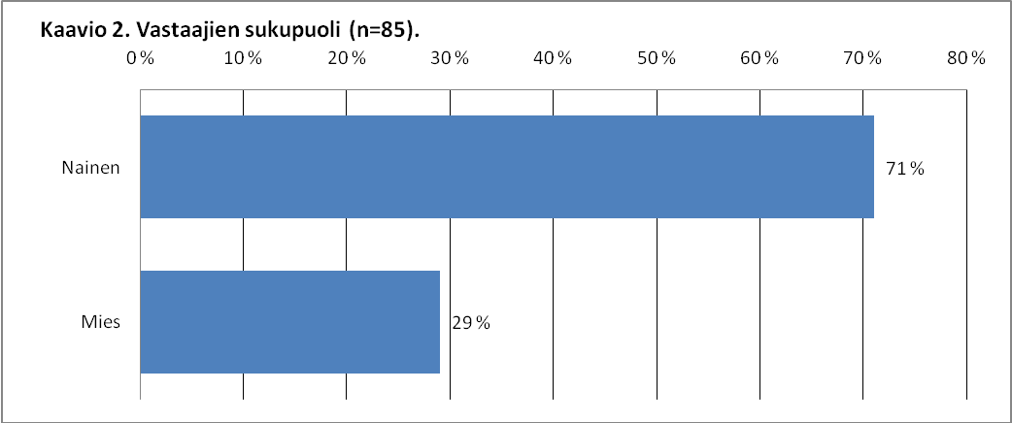

Vastaajien ikä

Kysymykseen vastasivat kaikki vastaajat.

Enemmistö vastaajista (53 %) oli iältään 45–64 -vuotiaita. Vastaajista 21 prosenttia kuului ikäryhmään 25–44 -vuotiaat. Yli 65-vuotiaita oli 24 prosenttia vastaajista. Alle 24-vuotiaita oli vastaajista 2 prosenttia (2 vastausta).

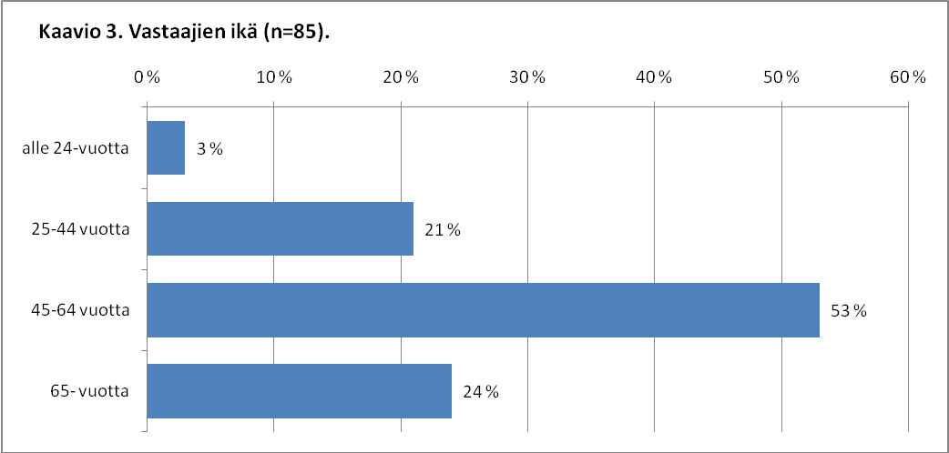

Vastaajien asuinalue

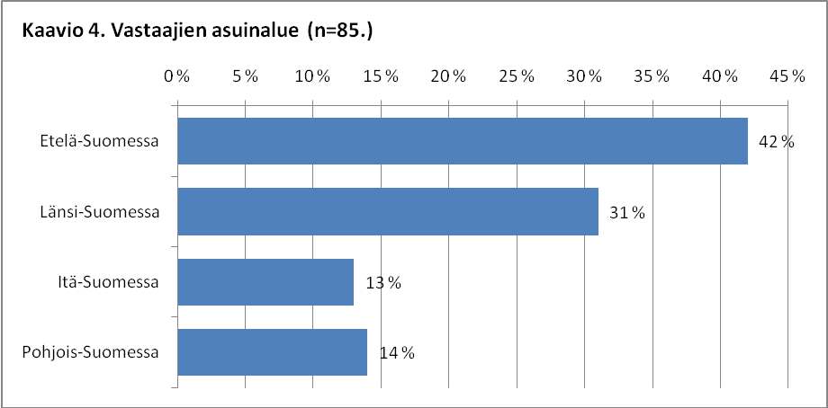
Kysymykseen vastasivat kaikki vastaajat.

Enemmistö vastaajista (42 %) asui Etelä-Suomessa. Vastaajista 31 prosenttia oli Länsi-Suomesta, 14 prosenttia Pohjois-Suomesta ja 13 prosenttia Itä-Suomesta. Ahvenanmaalta ei saatu vastauksia.

Vastaajien asuinalueen tyyppi

Kysymykseen vastasivat kaikki vastaajat.

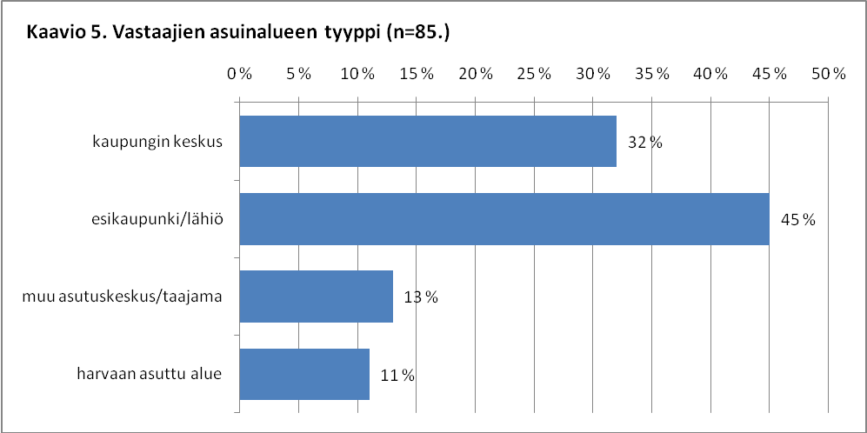
Vastaajilta kysyttiin, minkä tyyppisellä alueella he asuvat, eli onko kyseessä esimerkiksi kaupungin keskus vai lähiö. Vastaajista 45 prosenttia asui esikaupungeissa tai lähiöissä. Kaupungin keskustassa asui 32 prosenttia vastaajista. Muissa asutuskeskittymissä/taajamissa asui 13 prosenttia ja harvaan asutuilla alueilla 11 prosenttia vastaajista.

3.2 Taide- ja kulttuuripalvelujen käyttäminen
Vastaajilta kysyttiin, mihin taide- tai kulttuuripalveluihin he olivat osallistuneet viimeisen vuoden aikana. Kysymykseen vastasivat kaikki vastaajat. Suosituin taide- ja kulttuuripalvelu oli kirjasto, jota käytti 81 prosenttia vastaajista. Teatterissa kävi 72 prosenttia ja taidenäyttelyissä 57 prosenttia vastaajista. Seuraavaksi suosituimpia olivat elokuvateatterit, joissa kävi 49 prosenttia vastaajista, ja kevyen musiikin konsertit, joissa kävi 39 prosenttia vastaajista. Kulttuurihistoriallisissa ja luonnontieteellisissä museoissa kävi 31 prosenttia vastaajista. Kulttuurifestivaaleilla ja -tapahtumissa kävi 29 prosenttia vastaajista ja sinfoniakonserteissa, ooppera- ja kamarimusiikkitapahtumissa 27 prosenttia vastaajista. Tanssiesityksiä seurasi 20 prosenttia vastaajista. Muita mainittuja taide- ja kulttuuripalveluita olivat taiteilijakodeissa pidetyt kulttuuriluennot, kuorojen konsertit, Espoon modernin taiteen museo EMMA:n järjestämät eläkeläistempaukset, taidegalleriat, taideharrasteryhmätapahtumat sekä taidekilpailut. Vastaajista 3,5 prosenttia (3 henkilöä) ei ollut käyttänyt taide- ja kulttuuripalveluita viimeisen vuoden aikana.

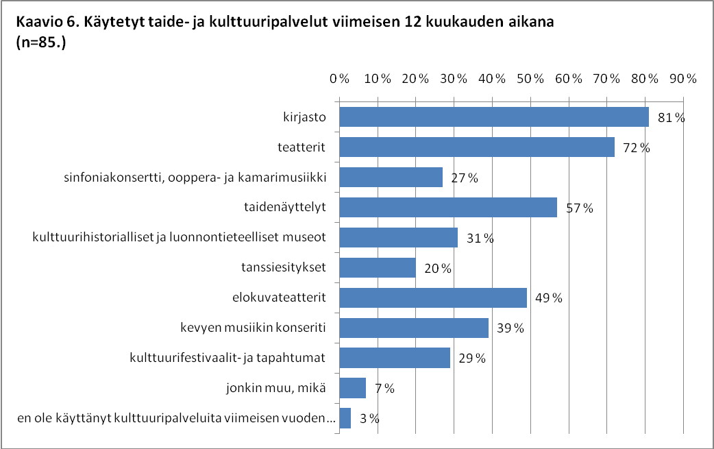
Kyselyyn vastanneet olivat koko väestöön verrattuna aktiivisempia taiteen ja kulttuurin kuluttajia. Tilastokeskuksen vuoden 2009 Ajankäyttötutkimuksen mukaan väestöstä 43 prosenttia oli käynyt teatterissa viimeisen 12 kuukauden aikana. Kyselyyn vastanneista 72 prosenttia oli käynyt teatterissa vastaavana ajanjaksona. Kirjastoa oli viimeisen 12 kuukauden aikana käyttänyt koko väestöstä noin 70 prosenttia. Kyselyyn vastanneista 81 prosenttia oli käyttänyt kirjastoa viimeisen vuoden aikana. Muiden taide- ja kulttuuripalvelujen käytön osalta ei kyselyyn vastanneiden ja koko väestön välillä ollut eroa. Tulokset kertovat, että kyselyyn vastanneet olivat normaalia aktiivisempia taide- ja kulttuuripalvelujen käyttäjiä, mikä voi johtua siitä, että kyselyyn olivat vastanneet henkilöt, joita taide- ja kulttuuripalvelut erityisesti kiinnostivat.

Taide- ja kulttuuripalvelujen käytön yleisyys

Vastaajilta kysyttiin, kuinka usein he käyttävät palveluita. Kysymykseen vastasi 82/85 vastaajaa. Ainakin kerran viikossa taide- ja kulttuuripalveluja käytti 20 prosenttia vastaajista. Ainakin kerran kuussa palveluja käytti 29 prosenttia. Suurin osa, 40 prosenttia käytti taide- ja kulttuuripalveluita harvemmin kuin kerran kuukaudessa. Hyvin harvoin palveluja käytti 11 prosenttia vastaajista.
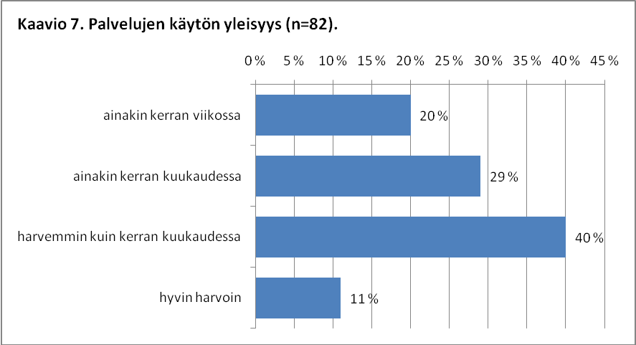

3.2.1 Palvelujen käyttämättömyyden tai harvoin käyttämisen syyt

Vastaajia, jotka käyttivät taide- ja kulttuuripalveluja harvoin tai eivät ollenkaan, pyydettiin kertomaan vapaamuotoisesti syy vähäiseen palvelujen käyttöön. Kysymykseen vastasi 29 henkilöä.

Useampi vastaaja (4/29) koki taide- ja kulttuuripalvelujen ääniolosuhteiden olevan toimimattomia. Tilat ovat akustiikaltaan kaikuvia, mikä vaikeuttaa palvelujen käyttöä huonokuuloisten parissa. Induktiosilmukoiden puutetta tai toimimattomuutta kritisoitiin erityisesti teattereiden ja konserttisalien osalta.

Vastaajien mukaan puutteet tekstityksen saamisessa ja ongelmat tulkin tilaamisessa tilaisuuksiin lyhyellä varoitusajalla heikensivät taide- ja kulttuuripalvelujen käyttöä. Viittomakielelle tulkattua kulttuuritarjontaa oli vastaajien mukaan tarjolla vain vähän. Suurin osa olemassa olevasta viittomakielelle tulkatusta kulttuuritarjonnasta oli Kuurojen liiton järjestämää. Julkisella puolella tarjontaa ei juuri ollut.

Vastauksissa kiinnitettiin huomiota myös rakennetun ympäristön saavutettavuuteen. Tiloihin pääsyssä oli vastaajien mukaan ongelmia sisäänkäyntien esteellisyyden vuoksi. Kulttuuripalvelujen käyttöä rajoittivat myös palvelujen korkeat kustannukset. Vastaajien mukaan taide- ja kulttuuritapahtumien pääsylippujen hinnat olivat kohonneet. Taloudelliset esteet (mm. pienet tulot tai vammaisuudesta aiheutuvat menot) estivät vastaajien mukaan taide- ja kulttuuripalveluihin osallistumisen. Taloudellista saavutettavuutta heikensi lisäksi se, jos tukihenkilö ei päässyt tapahtumaan mukaan ilmaiseksi.

Pienemmillä paikkakunnilla taide- ja kulttuuritarjontaa oli vastaajien mukaan vähän. Kesäaikaan tarjonta saattoi olla paikkakunnilla runsaampaa, mutta talvella toiminta yleensä väheni. Tapahtumien painottuminen iltaan hankaloitti vanhempien vastaajien mielestä vanhempien ihmisten osallistumista taide- ja kulttuuritapahtumiin.

Osa vastaajista koki oman sairautensa rajoittavan isoissa väkijoukoissa tai äänekkäissä tilaisuuksissa olemista. Muita mainittuja syitä taide- ja kulttuuripalvelujen vähäiseen käyttöön olivat yleisesti tarkemmin määrittelemätön huono saavutettavuus, pitkät välimatkat, kuljetuksen puute tai sen järjestämisen vaikeus, kiinnostuksen puute tai muut kiireet.
3.2.2. Taide- ja kulttuuripalvelujen saavutettavuuden kehittäminen
Kyselyssä vastaajia pyydettiin kertomaan ehdotuksia taide- ja kulttuuripalvelujen saavutettavuuden edistämiseksi. Kysymykseen vastasi 61/85 vastaajaa. Ehdotukset on koottu vastauksista aihepiireittäin.

Tiedottaminen

Tiedotustavoissa ja -kanavissa oli vastaajien mukaan suurta vaihtelua taide- ja kulttuurilaitosten välillä. Esteettömyydestä tiedottamisen yhtenäistämiseen tulisi jatkossa kiinnittää huomiota. Useamman vastaajan (4/61) mukaan tiedottamisessa tulisi käyttää nykyistä useampia menetelmiä. Internet, sähköposti, tekstiviestit ja Facebook koettiin tehokkaiksi viestinnän kanaviksi. Tiedon saavutettavuutta näkövammaisten apuvälineillä tulisi parantaa; sähköisten aineistojen tulisi vastaajien mukaan olla saatavilla erilaisissa tiedostomuodoissa. Tiedottamista olisi selkeytettävä ja käytettävä mahdollisuuksien mukaan selkokieltä.

Annetun tiedon toivottiin olevan totuudenmukaista. Osalle vastaajia esteettömyyden toteutuminen selvisi usein vasta paikan päällä. Epävarmuus esteettömyyden toteutumisesta esti osalla vastaajista taide- tai kulttuuritapahtumaan osallistumisen.

Esitteissä ja ilmoituksissa tulisi vastaajien mukaan mainita esteettömistä parkkipaikoista, WC-tiloista ja katsomopaikoista. Tietoa kaivattiin esteettömästä liikkumisesta niin rakennuksen sisällä kuin sen ympäristössä. Esteettömyys huomioitiin viestinnässä erään vastaajan mukaan pääsääntöisesti vain pyörätuolilla liikkuvien osalta. Jatkossa tulisi huomioida esteettömyydestä tiedottamisessa myös näkö- ja kuulovammaiset.

Tilojen esteettömyyden lisäksi näkövammaiset toivoivat esityksen ymmärtämistä tukevaa informaatiota. Museoissa ei esimerkiksi tiedoteta tarpeeksi kuulemisen ja näkemisen apuvälineistä. Tiedottamisen puutteesta johtuen myöskään olemassa olevia apuvälineitä ei osata hyödyntää.

Erilaisten toimimisesteiden huomioiminen

Kuulovammaiset vastaajat toivoivat tekstityksen yleistyvän eri taide- ja kulttuuripalvelujen tarjonnassa. Esittävän taiteen seuraamista helpottava tekstitys tulisi ergonomisista syistä sijoittaa mieluiten esiintymislavan sivulle tai alhaalle. Tekstityksessä olisi otettava huomioon oikea kontrasti ja riittävän suuri kirjasinkoko. Induktiosilmukoita käytettiin vastaajien mukaan liian vähän. Taide- ja kulttuuripalvelujen järjestäjille tulisi tarjota opastusta induktiosilmukoiden käytöstä ja huollosta. Ulkomaalaisten kiertueiden esityksissä induktiosilmukoita oli tarjolla edelleen vain harvoin. Musiikkiesitysten desibelitasot eivät soveltuneet hyperakusiasta kärsiville. Tilojen kaikumattomuutta voitaisiin parantaa esimerkiksi akustiikkalevyillä.

Taide- ja kulttuuritapahtumien varausjärjestelmissä tulisi vastaajien mukaan olla vaihtoehtoja. Puhelinvaraukset ovat hankalia muun muassa kuuroille. Viittomakieliset näyttelyopastukset painottuivat vastaajien mukaan pääkaupunkiseudulle. Viittomakielisiä opastuksia toivottiin lisää eri puolille Suomea.

Näkövammaisille kaivattiin lisää kuvailutulkattuja tapahtumia ja palveluja. Informaation välittymistä edesauttaisivat tiedotus pistekirjoituksella sekä kohteiden kosketuskartat. Näkövammaiset toivoivat suurissa tapahtumissa oikeutta myös vammaisille tarkoitettuihin istumapaikkoihin. Näkövammaisten omatoimista taide- ja kulttuuripalvelujen käyttöä heikensivät muun muassa hämärät aulatilat, pimeät käytävät ja rappusista puuttuvat kontrastitarrat. Etenkin kirjastoissa infopisteiden sijoittaminen lähemmäksi kulkuväyliä tai taktiiliohjaus asiakaspalvelupisteeseen tai vastaavaan, josta voisi kysyä neuvoa, edistäisi kirjastojen saavutettavuutta näkövammaisten parissa. Näkövammaiset kokivat ongelmalliseksi myös kosketusnäyttöjen yleistymisen lainaustiskeillä.

Liikuntaesteisten vastaajien mielestä useissa tiloissa oli edelleen vaikea liikkua pyörätuolilla. Tiloissa oli lisäksi liian vähän tukikaiteita liikuntarajoitteisten omatoimista liikkumista helpottamaan.

Palveluihin kulkemisen helpottaminen

Kuljetusten järjestämisen hankaluus ja korkeat kuljetuskustannukset estävät vastaajien mukaan taide- ja kulttuuritapahtumiin osallistumista. Yhteiskuljetusten lisääminen parantaisi asiaa ainakin joidenkin mielestä. Yhteismatkoja (joiden järjestäjää ei tarkemmin vastauksessa määritelty) tulisi tehdä myös monipuolisemmin erilaisiin tapahtumiin, kuten kulttuurikeskuksiin. Taide- ja kulttuuritapahtumia (muun muassa kiertueita) toivottiin maaseudulle lähelle käyttäjiä.

Eri kulttuuritoimijoiden tietotason kasvattaminen

Taide- ja kulttuuripalvelujen tuottajille ja päättäjille tulisi vastaajien mukaan tarjota tehokkaammin tietoa ja koulutusta vammaisryhmistä, jotta ryhmien erityistarpeet ymmärrettäisiin ja resurssit osattaisiin kohdistaa oikein. Vammaisjärjestöjen tulisi saada tietoa niistä taide- ja kulttuuripalveluista, joissa heidän edustamiensa ryhmien erityistarpeita voidaan palvella.

Avunsaannin helpottaminen

Vastaajien mukaan sopivien avustajien löytäminen taide- ja kulttuuritapahtumiin oli vaikeaa. Taloudellisen saavutettavuuden edistämiseksi olisi tärkeää, että avustaja pääsisi tapahtumaan ilmaiseksi tapahtuman tarjoajasta tai paikkakunnasta riippumatta. Ilmainen sisäänpääsy edesauttaisi samalla sopivien avustajien löytymistä. Palveluntuottajien tarjoamat avustajat (muun muassa istumapaikalle saattajat) koettiin hyväksi käytännöksi. Muutamat vastaajat toivoivat avustajien sijasta saavansa tukihenkilöitä, esimerkiksi läheisiä, mukaan tapahtumiin.

Taloudellisten esteiden poistaminen

Vammaisten sekä itse tuottama että heille tarjottu kulttuuri kaipasi vastausten perusteella lisää taloudellista tukea, jotta osallistuminen sekä itse tuottaminen olisi paremmin mahdollista.

Palvelujen hinnoitteluun toivottiin kiinnitettävän huomiota. Pääsylippujen tulisi olla vammaisille normaalihintoja edullisempia. Hinnoittelu tulisi toteuttaa Kelan, Raha-automaattiyhdistyksen (RAY) ja kuntien yhteistyöllä siten, että palveluntarjoajalle ei koituisi erilliskustannuksia. Edullisten pääsylippujen vaihtoehtona kuntoutujille ehdotettiin myönnettäväksi kulttuuriseteleitä. Tilaisuuksia tulisi vastaajien mukaan järjestää myös muulloin kuin viikonloppuisin, sillä viikonloppuisin pääsylippujen hinnat saattavat olla korkeampia kuin arkipäivisin.

Matkakustannusten kalleus hankaloitti joidenkin vastaajien taide- ja kulttuuritapahtumiin osallistumista. Saavutettavuutta parantaisivat yhteiskuljetukset sekä yhteiskunnan tukemat matkat. Toisaalta kaikkia yhteiskuljetukset eivät aina auta, mikä käy ilmi tämän selvityksen haastatteluihin liittyvässä osiossa.

Erilaiset tulkkauspalvelut (muun muassa kuvailutulkkaus) olisi vastaajien mielestä turvattava julkisin varoin.
3.3 Taideharrastaminen
Vastaajilta kysyttiin, mitä omia taideharrastuksia heillä on. Kysymykseen vastasivat kaikki vastaajat. Suosituimpia taideharrastuksia, joita vastaajat harrastivat itse tehden, olivat kirjoittaminen (52 %) ja käsityöt (41 %). Myös valokuvaus (32 %) ja laulaminen (27 %) olivat suosittuja. Vastaajat harrastivat lisäksi lukemista, savitöitä, musiikin kuuntelua, yhdistystyötä, taikatemppuja, kuvataiteita (keramiikka, grafiikka, tila- ja yhteisötaide, kuvanveisto) sekä kuunnelmaryhmien ohjaamista ja kuunnelmien tuottamista. Myös saunominen ja jooga tuotiin esille vastauksissa. Taideharrastuksiksi miellettyjä harrastuksia ei ollut 15 prosentilla vastaajista.

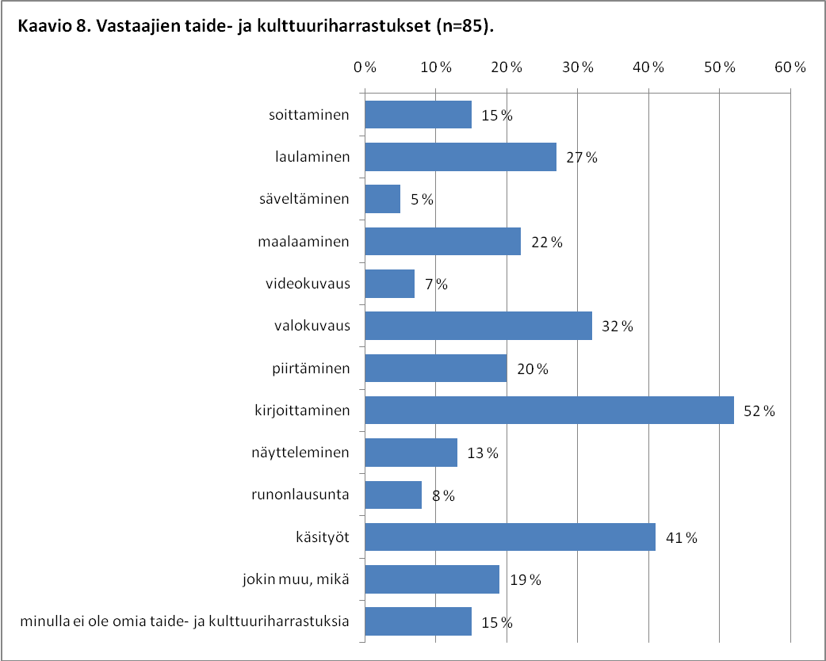
Kyselyyn vastanneet olivat taideharrastamisen osalta koko väestöä aktiivisempia. Tilastokeskuksen Ajankäyttötutkimuksen mukaan valtaväestöstä 13 prosenttia harrasti kirjoittamista. Kyselyyn vastanneista kirjoittamista harrasti 52 prosenttia. Valokuvaaminen oli lähes yhtä suosittua (32 prosenttia vastaajista) kummassakin väestöryhmässä. Tuloksista voitaneen päätellä, että kyselyyn olivat vastanneet erityisen aktiiviset kulttuurin harrastajat. Vaihtoehtoisesti voidaan myös ajatella, että vammaisilla olisi esimerkiksi ajankäytöllisesti paremmat mahdollisuudet käyttää taide- ja kulttuuripalveluja tai harrastaa kulttuuria, mutta tämänsuuntaisten päätelmien todistamiseksi vaadittaisiin suurempi otos.

Harrastamisen yleisyys

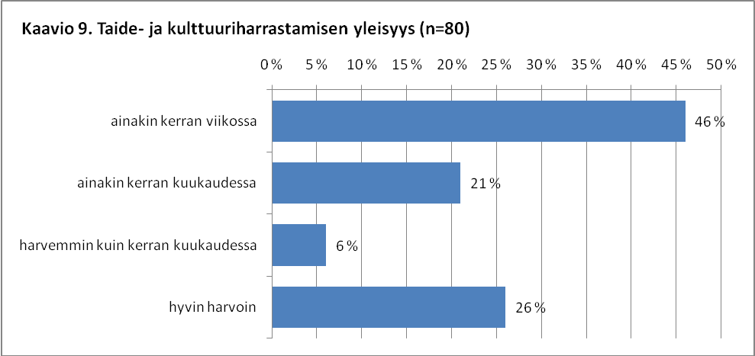
Vastaajilta kysyttiin, kuinka usein he harrastavat taidetta itse tekemällä. Suuri osa vastaajista oli aktiivisia harrastustoiminnan suhteen. Harrastamisen yleisyyttä koskevaan kysymykseen vastasi 80/85 henkilöä. Kysymykseen vastanneista 46 prosenttia harrasti ainakin kerran viikossa ja 21 prosenttia ainakin kerran kuukaudessa. Vastaajista 6 prosenttia harrasti harvemmin kuin kerran kuukaudessa. Vastaajista 26 prosenttia harrasti hyvin harvoin.

Harrastamattomuuden tai harvoin harrastamisen syyt

Harrastamattomuuden tai harvoin harrastamisen yleisimpiä syitä vastausten perusteella olivat ajan, taitojen tai kiinnostuksen puute taide- ja kulttuuriharrastuksia kohtaan. Harrastusmahdollisuuksia ei myöskään koettu esteettömiksi. Eräs vastaaja koki harrastamisen mielekkääksi vain jonkin viittomakielisen tapahtuman yhteydessä, sillä muutoin taide- ja kulttuuripalvelut eivät tarjonneet viittomakieliselle riittävää sytykettä harrastamiseen.

Vammaisille henkilöille sopivia harrastusryhmiä ei vastaajien mielestä ollut riittävästi. Vamman aiheuttamia erityistarpeita ei oltu huomioitu riittävästi osana taide- ja kulttuurialan harrastustarjontaa. Esimerkiksi kuulovammaisten saattoi olla vaikeaa osallistua kirjoitus- tai kuvataideryhmiin, joissa keskustelulla ja kuuntelulla on suuri merkitys.

Taloudellista saavutettavuutta heikensivät harrastusten korkeiksi koetut hinnat. Myös kuljetuksien järjestämisen hankaluus esti harrastustoimintaan osallistumista. Harrastamista rajoittivat lisäksi aiemmat huonot kokemukset opettajan suhtautumisesta vammaiseen henkilöön. Osa vastaajista oli luopunut taide- ja kulttuuriharrastuksistaan, koska harrastuksista nauttiminen on vammautumisen myötä vaikeutunut.
3.3.1 Harrastustoimintaa järjestäneet tahot
Itse taidetta harrastavilta kysyttiin, minkä tahon järjestämään toimintaan he ovat osallistuneet. Kysymykseen vastasi 77/85 vastaajaa. Suuri osa vastaajista, 77 prosenttia, harrasti itsekseen, ja puolet osallistui lisäksi järjestöjen tai yhdistysten järjestämään harrastustoimintaan. Vastaajista 27 prosenttia osallistui kansalais-, työväen- tai aikuisopiston toimintaan. Yksityisten henkilöiden järjestämään harrastustoimintaan osallistui 20 prosenttia vastaajista ja kulttuurilaitosten järjestämään toimintaan 16 prosenttia. Toimintakeskusten, työpaikkojen, seurakuntien ja harrastusseurojen toimintaan osallistui kuhunkin 10 prosenttia vastaajista. Muita mainittuja harrastustoimintaa järjestäviä tahoja olivat Jyväskylän yliopiston viittomakielen keskus, tarkemmin määrittelemätön musiikkiopisto ja yksityiset tanssikoulut.
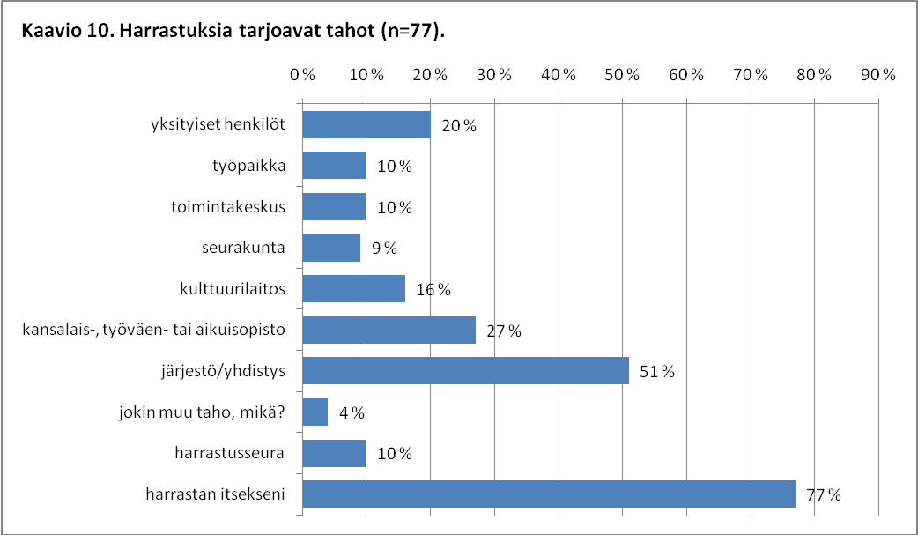
3.3.2 Taideharrastusmahdollisuuksien saavutettavuuden kehittäminen
Kyselyssä selvitettiin, kuinka taideharrastusmahdollisuuksien saavutettavuutta tulisi vastaajien mielestä kehittää. Kysymykseen vastasi 53 henkilöä. Ehdotukset on ryhmitelty aihepiireittäin.

Tiedottaminen

Vastauksissa painottuivat eniten esteettömän informaation saanti ja tiedotuksen määrällinen lisääminen. Selkeää informaatiota harrastustilojen esteettömyydestä eri vammaisryhmille kaivattiin nykyistä enemmän. Toimiviksi tiedotusmuodoiksi vastaajat mainitsivat sähköpostilistat ja harrastusten tarjoajien internet-sivut. Eräs näkövammainen vastaaja toivoi tietoa myös äänitiedosto-muodossa.

Vammaisjärjestöjen ulkopuolisista harrastusmahdollisuuksista oli olemassa vastaajien mukaan vain vähän tietoa näkövammaisille soveltuvassa muodossa. Olemassa olleen informaation ei koettu tavoittavan näkövammaisten edustajia riittävän tehokkaasti.

Tietoa harrastustoiminnasta koettiin saatavan liian myöhäisessä vaiheessa. Tiedon saavutettavuutta vammaisryhmien parissa edesauttaisi vastaajien mukaan vammaisjärjestöjen omien tiedotuskanavien käyttö myös järjestöjen ulkopuolisen harrastustoiminnan tiedotuksessa. Vammaisjärjestöjen järjestämään tiedottamiseen kaivattiin yhteiskunnan tukea. Jotkin vastaajat kaipasivat lisäksi tiedotuksen suuntaamista henkilökohtaisesti heille sekä yleisesti harrastamiseen rohkaisemista. Eräs vastaaja toivoi informaatiota tahosta, jonka kautta saisi tietoa isoimpien kaupunkien esteettömistä harrastusmahdollisuuksista. Myös erityisesti kehitysvammaisten lasten vanhemmille suunnattu tiedottaminen taide- ja kulttuuriharrastamisen tärkeydestä ja merkityksestä yksilön kehitykselle mainittiin.

Toimimisesteistä johtuvien osallistumisen esteiden poistaminen

Vastaajien mukaan induktiosilmukoiden määrää harrastetiloissa tulisi lisätä. Lisäksi tulisi kiinnittää huomiota jo olemassa olevien laitteiden huoltoon. Kiinnittämällä huomiota harrastustoimintaa tarjoavien tahojen aula- ja harrastetilojen akustiikkaan voitaisiin vastaajien mukaan estää kaikumista ja parantaa kuuluvuutta.

Esteettömyyden edistäminen myös pienemmissä harrastustiloissa ja pienempien harrastusten järjestäjien keskuudessa loisi vastaajien mukaan lisää vammaisryhmille soveltuvia harrastusmahdollisuuksia. Pienet asiat, kuten huonosti avautuvat ulko-ovet ja turhat väliaskelmat, vaikeuttavat liikuntaesteisten osallistumista.

Harrastuksiin kulkemisen helpottaminen

Haja-asutusalueiden harrastamismahdollisuudet olivat vastaajien mukaan vähäiset. Näiden alueiden harrastusmahdollisuuksia tulisi joko lisätä tai yhteiskunnan tukea taloudellisesti enemmän haja-asutusalueilla asuvien liikkumista. Pitkien välimatkojen koettiin nostavan matkakulut korkeiksi. Ilmaisten matkojen määrää tulisi vastaajien mukaan lisätä.

Kuljetuspalvelujen järjestäminen koettiin nykyisessä muodossa stressaavaksi ja siten harrastamisen saavutettavuutta heikentäväksi tekijäksi. Kuljetuspalvelut ja niiden järjestäminen tulisi saada joustavammaksi. Vastauksissa ehdotettiin muun muassa asuntoloiden velvoittamista huolehtimaan tavalla tai toisella siitä, että asukkaat pääsisivät kulttuuriharrastusten piiriin. Vastauksissa ehdotettiin myös oman harrastepiirin perustamista lähellä asuvien kanssa.

Avun saamisen helpottaminen

Vastaajat kokivat, että avun saaminen kaikissa muodoissaan (avustaja, tulkki, tukihenkilö, paikan päällä oleva apu) tulisi turvata nykyistä paremmin, jotta harrastamisen mahdollisuudet lisääntyisivät. Henkilökohtaisen avustajan sijasta ehdotettiin myös ryhmäavustajien käyttöä.

Ohjaamisen ja opettamisen kehittäminen

Taideyliopistoissa järjestetty koulutus vammaisryhmien ohjaamiseen oli vastaajien mukaan määrällisesti riittämätöntä. Myös pedagogiikkaa tulisi kehittää. Opettajilla ei nykyisellään koettu olevan riittävää tietoa vammaisryhmistä, ja heiltä puuttui rohkeutta konkreettiseen opastamiseen.

Harrastusryhmien ryhmäkoot koettiin liian suuriksi. Ohjaajille ei ollut siten jäänyt aikaa huomioida vammaisten henkilöiden erityistarpeita. Vammaisryhmät tulisi vastaajien mukaan ottaa huomioon jo kursseja suunnitellessa. Erään vastaajan mukaan ohjaajina voisivat toimia ammattitaitoiset vammaisjärjestöjen jäsenet. Heidän katsottiin ymmärtävän, miten vammaisuus vaikuttaa osallistumisen aktiivisuuteen.

Vammaisille henkilöille soveltuvat harrastusmateriaalit koettiin vähäisiksi ja puutteellisiksi.

Taloudellisten esteiden poistaminen

Taide- ja kulttuuriharrastaminen koettiin vastaajien keskuudessa liian kalliiksi. Taloudellista saavutettavuutta harrastustoiminnassa parannettaisiin tarjoamalla vammaisille henkilöille edullisia tai ilmaisia kursseja sekä alentamalla harrastuksiin liittyviä jäsenmaksuja.

Kirjoittamisen harrastajat kaipasivat taloudellista tukea oikolukemiseen. Ilman oikolukua kirjoituksia oli jäänyt julkaisematta. Myös painatuskustannukset koettiin kalliiksi.

Muut kehittämiskohteet

Yhdessä vastauksissa nostettiin esiin asennekasvatus; saavutettavuuden kehittäminen lähtee ensisijaisesti asenteista, tiedosta ja koulutuksesta, ei pelkästään määrärahoista.

Yleisellä tasolla vastaajat kaipasivat tarjontaan monipuolisuutta. Ehdotettuja esimerkkejä olivat muun muassa näkövammaisille suunnatut värien käsittelykurssit ja kaikille kohdennetut kurssit musiikin äänittämisestä. Osa vastaajista toivoi enemmän mahdollisuuksia osallistua normaaleihin harrastusryhmiin. Osa vastaajista kiinnitti huomiota siihen, että vammaisten omissa ryhmissä vertaistuki madaltaa kynnystä osallistua harrastustoimintaan.
3.4 Tyytyväisyys taide- ja kulttuuripalveluihin ja taideharrastusmahdollisuuksiin
Vastaajien tyytyväisyyttä sekä taide- ja kulttuuripalveluihin taiteen vastaanottajana että taiteen ja kulttuurin harrastusmahdollisuuksiin kartoitettiin asteikkokysymyksillä. Samalla selvitettiin tyytyväisyyttä saavutettavuuteen liittyvien esteiden poistamiseen ja palveluista ja harrastusmahdollisuuksista tiedottamiseen. Vastausvaihtoehdoissa käytettiin 5-portaista asteikkoa:

1=erittäin tyytymätön
2=osittain tyytymätön
3=en tyytymätön mutten tyytyväinenkään
4=melko tyytyväinen
5=erittäin tyytyväinen

Lisäksi oli mahdollisuus valita EOS = en osaa sanoa.

Joidenkin kysymysten kohdalla vaihtoehto ”en osaa sanoa” sai huomattavan suuren edustuksen. Lukumäärältään suuri EOS-vastausten määrä kertoi joko siitä, etteivät vastaajat kokeneet kysymystä omalta kannaltaan oleelliseksi, tai huonosti ilmaistusta kysymyksestä, jota vastaajat eivät olleet ymmärtäneet.

Kysymyksillä pyrittiin hahmottamaan yleistä tyytyväisyyden tilaa ja selvittämään mahdollisia eroja tyytyväisyydessä saavutettavuuden eri osa-alueiden välillä. Vastausten tulkintaa helpottamaan annetuista vastauksista selvitettiin keskiarvo. Edelleen lisäselvyyden vuoksi vastaukset ilmoitettiin taulukkoina, joissa vastausten hajonta eri arvoille ja eri kysymysten saama erilainen vastaajien määrä olisi lukijalle helpompi hahmottaa.

Tyytyväisyys taide- ja kulttuuripalvelujen eri ominaisuuksiin

Vastaajilta kysyttiin, miten tyytyväisiä he ovat joihinkin taide- ja kulttuuripalvelujen saavutettavuuteen liittyviin ominaisuuksiin. Kysymykseen vastasi 84/85 vastaajaa.

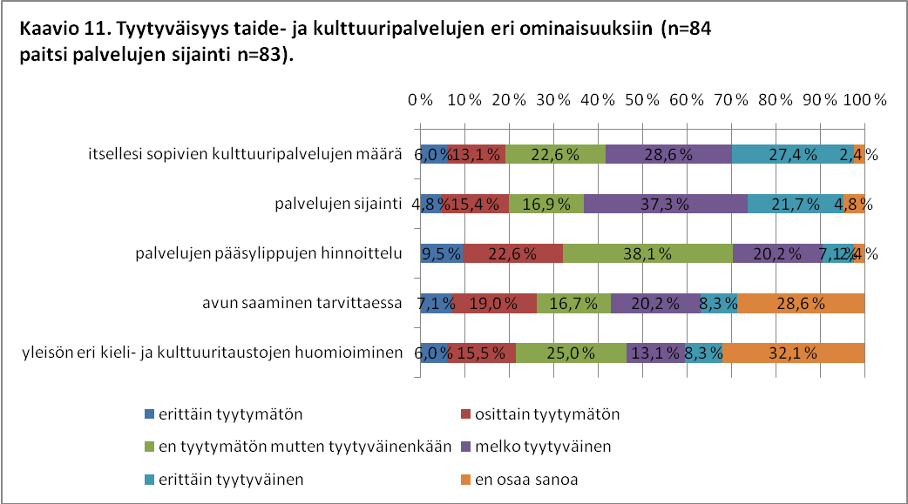

Tulosten perusteella voidaan sanoa, että vastaajat olivat keskimäärin melko tyytyväisiä itselle sopivien kulttuuripalvelujen määrään (keskiarvo 3,60) sekä palvelujen sijaintiin (keskiarvo 3,59). Palvelujen pääsylippujen hinnoitteluun (keskiarvo 2,93), avun saamiseen tarvittaessa (keskiarvo 3,05), sekä yleisön eri kieli- ja kulttuuritaustojen huomioimiseen (keskiarvo 3,04) vastaajat eivät olleet keskimäärin tyytymättömiä mutteivät tyytyväisiäkään. Kohdat avun saaminen tarvittaessa ja yleisön eri kieli- ja kulttuuritaustojen huomioiminen eivät olleet selvästikään erityisen relevantteja suurelle osalle vastaajia runsaasta EOS-vastausten lukumäärästä päätellen.

Tyytyväisyys taide- ja kulttuuripalvelujen osallistumisen esteiden poistamiseen

Vastaajilta kysyttiin, kuinka tyytyväisiä he ovat siihen, kuinka taide- ja kulttuuripalvelut ovat poistaneet erilaisia osallistumisen esteitä. Kysymykseen vastasi 84/85 vastaajaa.

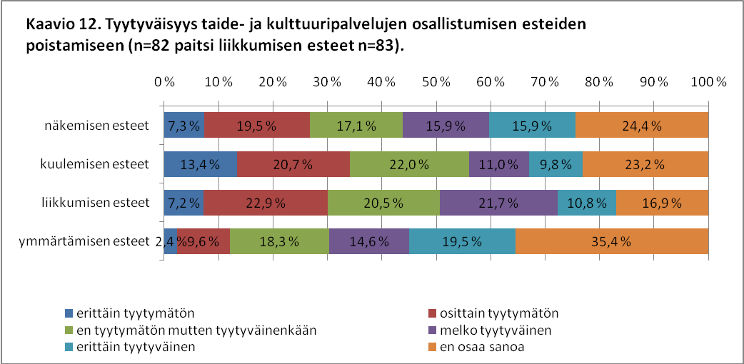

Vastaajat eivät olleet keskimäärin tyytymättömiä, mutteivät tyytyväisiäkään näkemisen (kekiarvo 3,18), kuulemisen (keskiarvo 2,78), ja liikkumisen esteiden (keskiarvo 3,07) poistamiseen. Ymmärtämisen esteiden poistamiseen vastaajat olivat keskimäärin melko tyytyväisiä (keskiarvo 3,60), mutta kyseinen kysymys ei selvästikään koskettanut isoa osaa vastaajista suuresta (29/82) EOS-vastausten lukumäärästä päätellen.

Tyytyväisyys taide- ja kulttuuripalvelujen tiedotukseen

Vastaajilta kysyttiin, kuinka tyytyväisiä he ovat taide- ja kulttuuripalvelujen tiedotukseen. Kysymykseen vastasi 84/85 vastaajaa.

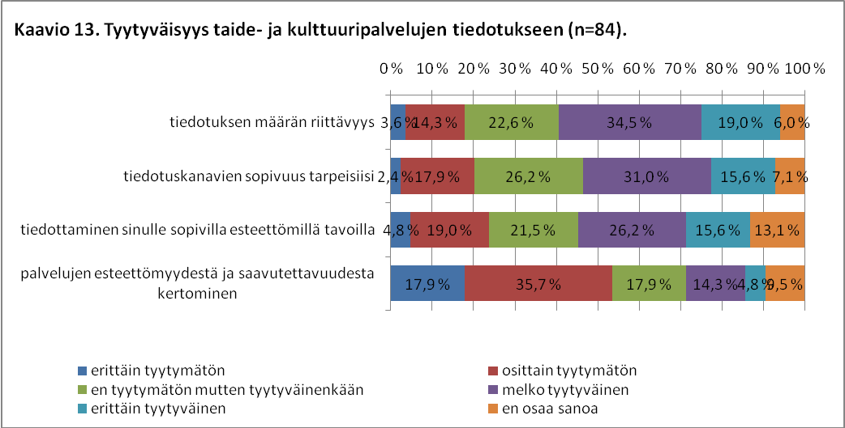

Vastaajat olivat keskimäärin melko tyytyväisiä palveluista tiedottamisen määrälliseen riittävyyteen (keskiarvo 3,54) ja tiedottamiseen vastaajille sopivilla esteettömillä tavoilla (keskiarvo 3,33). Tiedotuskanavien sopivuuteen vastaajien tarpeisiin vastaajat eivät olleet keskimäärin tyytyväisiä mutteivät tyytymättömiäkään (keskiarvo 3,42). Palvelujen saavutettavuudesta ja esteettömyydestä kertomiseen vastaajat olivat keskimäärin osittain tyytymättömiä (keskiarvo 2,47).

Tyytyväisyys taideharrastusmahdollisuuksien eri ominaisuuksiin

Vastaajilta kysyttiin, kuinka tyytyväisiä he olivat taideharrastusmahdollisuuksien seuraaviin ominaisuuksiin. Kysymykseen vastasi 84/85 vastaajaa.

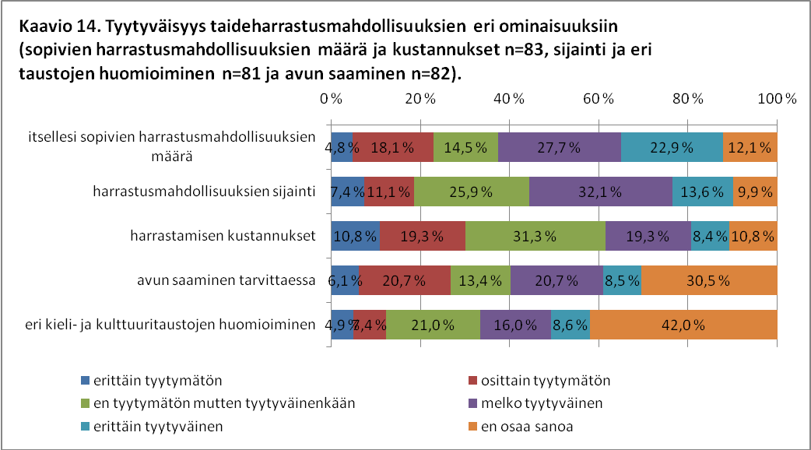

Taideharrastusmahdollisuuksien määrään (keskiarvo 3,52) vastaajat olivat keskimäärin melko tyytyväisiä. Vastaajat eivät olleet keskimäärin tyytyväisiä mutteivät tyytymättömiäkään taideharrastusmahdollisuuksien sijaintiin (keskiarvo 3,37), harrastusmahdollisuuksien kustannuksiin (keskiarvo 2,95), avun saamiseen tarvittaessa (keskiarvo 3,07) ja harrastajien eri kieli- ja kulttuuritaustojen huomioimiseen (keskiarvo 3,28). Kysymykset avun saamisesta tarvittaessa ja harrastajien eri kieli- ja kulttuuritaustojen huomioimisesta eivät koskettaneet isoa osaa vastaajista suuren EOS-vastausten lukumäärän perusteella.

Tyytyväisyys esteiden poistamiseen taideharrastusmahdollisuuksien tieltä

Vastaajilta kysyttiin, kuinka tyytyväisiä he olivat esteiden poistamiseen taiteen harrastusmahdollisuuksien tieltä. Kysymykseen vastasi 81/85 vastaajaa.

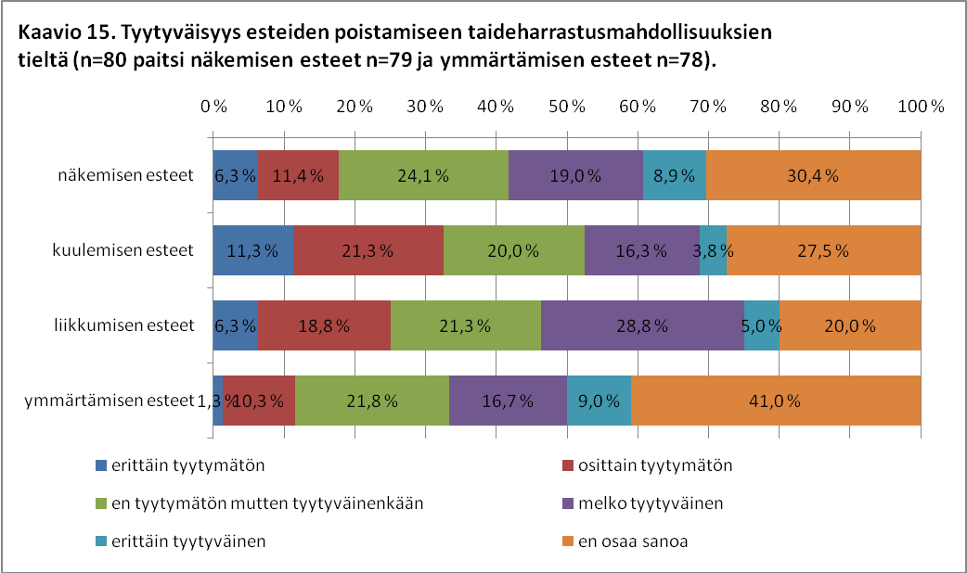

Vastaajat eivät olleet keskimäärin tyytymättömiä mutteivät tyytyväisiäkään taideharrastustoiminnan näkemisen esteiden (keskiarvo 3,18), kuulemisen esteiden (keskiarvo 2,72), liikkumisen esteiden (keskiarvo 3,09) ja ymmärtämisen esteiden (keskiarvo 3,37) poistamiseen. Ymmärtämisen esteiden poistamiseen huomattavan moni vastaaja ei osannut sanoa kantaansa (32/78).

Tyytyväisyys taideharrastusmahdollisuuksista tiedottamiseen

Vastaajilta kysyttiin, kuinka tyytyväisiä he olivat taideharrastusmahdollisuuksista tiedottamiseen. Kysymykseen vastasi 83/85 vastaajaa.

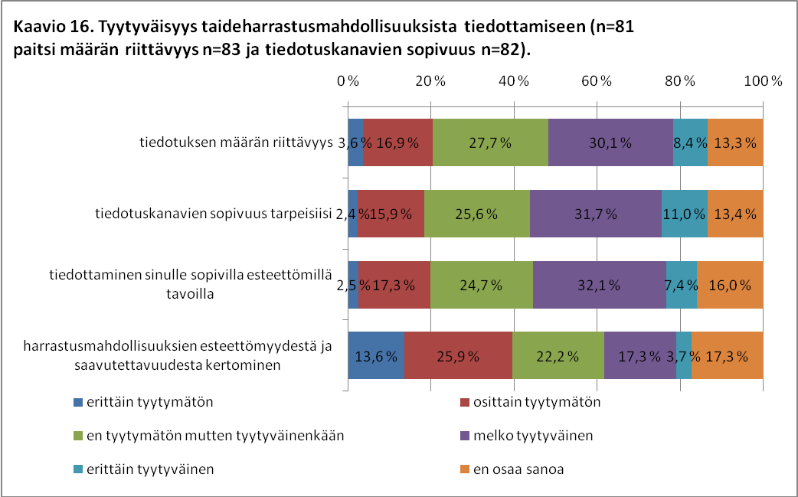

Vastaajat eivät olleet keskimäärin tyytyväisiä mutteivät tyytymättömiäkään harrastusmahdollisuuksista tiedottamisen määrään (keskiarvo 3,26), tiedotuskanavien sopivuuteen (keskiarvo 3,38), tiedottamiseen vastaajille sopivilla esteettömillä tavoilla (keskiarvo 3,29) eivätkä harrastusmahdollisuuksien esteettömyydestä ja saavutettavuudesta kertomiseen (keskiarvo 2,66).
3.5 Vastaajien kertomia hyviä kokemuksia ja kehittämisehdotuksia
Vastaajia pyydettiin mainitsemaan taide- ja kulttuuripalveluita tai taideharrastemahdollisuuksia, jotka he ovat kokeneet erityisen toimiviksi. Vammaisjärjestöjen tai -yhdistysten järjestämät taide- ja kulttuuripalvelut sekä harrastusmahdollisuudet koettiin erityisen hyvinä, mutta myös muiden tahojen järjestämiä palveluita ja harrastusmahdollisuuksia kehuttiin. Liitteessä 2. mainitaan yksityiskohtaisemmin kiitosta saaneita tahoja.

Induktiosilmukoiden toimivuus, tekstitys ja kuvailutulkkaus tekivät vastaajien mukaan taide- ja kulttuurikokemuksen yleisesti ymmärtämisen kannalta toimivaksi. Lisäksi mahdollisuus kosketella näyttelyn esineitä, konserttien soittimia sekä esitysten lavasteita ja pukuja lisäsi positiivista kokemusta. Asiaan paneutuneet oppaat, toimivat aulapalvelut sekä taide- ja kulttuuripalvelujen tarjoama apu esimerkiksi liikkumisessa huomioitiin hyvinä kokemuksina. Erilaisten erityisryhmien tarpeet huomioivat harrastemateriaalit lisäsivät harrastamisen mielekkyyttä. Avustajien ystävällisyydellä, kurssien suvaitsevalla hengellä ja palvelutarjoajien tervetulleeksi toivottavalla asenteella oli merkitystä siihen, millaiset kokemukset koettiin positiivisina ja toimivina. Myös tapahtumat, joissa vastaajat itse olivat olleet vetäjinä ja kokeneet itsensä tarpeellisiksi, olivat jättäneet positiivisen muiston.

Taloudellista saavutettavuutta edesauttoivat avustajan saaminen mukaan ilman pääsynmaksua sekä kaupungin rahallinen tuki kuljetusmatkoihin.

Taide- ja kulttuurikohteiden kehittämisehdotuksia (suoria lainauksia)

- Kirjastoihin induktiolla varustettu palvelupiste
- Teattereissa erityisesti tekstityksen asemaa osana esitystä tulisi kehittää ja teattereiden omat asenteet ovat yleensä ratkaisevia.
- Enemmän näkövammaisille järjestettyjä näytöksiä, joissa pääsisi tutustumaan pukuihin ja lavasteisiin ennen esitystä
- Näyttelyihin edes satunnaisesti saatavaksi kuvailutulkkausta esimerkiksi nauhalla, jos haluaisi vain ohimennen piipahtaa näyttelyssä. Pienoismalleja näyttelyesineistä kosketeltavaksi ja äänien ja tuoksujen käytön lisäämistä moniaistisen kokemuksen mahdollistamiseksi
- Elokuvateattereiden äänenpaineen tasoerojen vähentäminen
- Lisää kulttuuritarjontaa televisioon ja radioon
- Harrastetunneille enemmän ajallista kestoa, sillä esimerkiksi kirjoitustulkkausta ei voi lukea yhtä aikaa kuin katsoa työtään tai opettajan esimerkkiä, joten eteneminen on hitaampaa

Vammaisten hyödyntäminen palvelujen suunnittelussa (suoria lainauksia)

- Vammaisten asiantuntemusta saavutettavuuden osalta tuli hyödyntää taide- ja kulttuurilaitoksissa sekä kulttuuritapahtumissa enemmän ja siitä tulisi saada muutakin kuin hyvä mieli
- Saavutettavuus ja esteettömyys tulee huomioida kaikessa taiteessa ja kulttuurissa jo suunnitteluvaiheesta lähtien. Vammainen loppukäyttäjä tulisi olla aina mukana jo suunnittelussa, sillä saavuttavuuden tulisi kuulua palveluun tai tuotteeseen sen yhtenä kiinteänä osatekijänä

Kehittäminen kulttuuripoliittisella tasolla (suoria lainauksia)

- Resursseja ja tietoa päättäjille eri vammaryhmien tarpeista tasavertaisuuden nimissä, sitten lisää määrärahoja ja toimintamahdollisuuksia
- Sosiaalitoimistoihin tulisi palkata kulttuurialan asiantuntija

Vammaisen oma vastuu kehittämisestä (suoria lainauksia)

- Jokainen löytää harrastuksen jos haluaa, korvien väli on tärkein.
- Tarjonta lisääntyy palveluja käyttämällä
3.6 Vastausten tarkastelua sukupuolen, iän ja asuinpaikan mukaan
Kyselyssä selvitettiin vastaajien taustamuuttujia; sukupuolta, ikää ja asuinpaikkaa. Tarkoituksena oli selvittää erilaisten sosiaalisten tekijöiden vaikutusta vastauksiin.
3.6.1 Sukupuoli
Kyselyyn vastanneista naisia oli 60/85 ja miehiä 25/85.

Taide- ja kulttuuripalvelut

Vastaajien sukupuolella oli osittain merkitystä siihen, mitä taide- ja kulttuuripalveluita vastaajat käyttivät. Miehistä kysymykseen vastasi 25/25 ja naisista 60/60. Miehet käyttivät kirjastopalveluita noin 10 prosenttia naisia enemmän. Naiset kävivät noin 10 prosenttia enemmän teatterissa (n=25).

Palvelujen käytön määrässä oli sukupuolten välillä merkittävämpiä eroja. Kysymykseen vastasi 57/60 naista ja 25/25 miestä. Naiset osallistuivat aktiivisemmin taide- ja kulttuuripalveluihin. Ainakin kerran viikossa taide- ja kulttuuripalveluita käytti naisista 17,5 prosenttia ja miehistä 24 prosenttia. Naisista 33 prosenttia käytti palveluja ainakin kerran kuukaudessa ja noin 39 prosenttia harvemmin kuin kerran kuukaudessa. Miehistä 20 prosenttia käytti palveluita ainakin kerran kuukaudessa ja 44 prosenttia harvemmin kuin kerran kuukaudessa. Vastanneista miehistä 12 prosenttia käytti palveluja hyvin harvoin ja naisista 10,5 prosenttia.

Harrastustoiminta

Kaikki kyselyyn vastanneet miehet ja naiset vastasivat kysymykseen harrastamisesta. Harrastamisen suhteen sukupuolten välillä oli selviä eroja. Miesten suosituimmat harrastukset olivat kirjoittaminen (56 prosenttia), laulaminen (40 prosenttia) ja valokuvaus (40 prosenttia). Naisilla suosituimmat harrastukset olivat käsityöt (53 prosenttia), kirjoittaminen (50 prosenttia) ja valokuvaus (28 prosenttia). Maalaaminen oli lähes yhtä suosittua molempien sukupuolten keskuudessa (25 prosenttia).

Kysymykseen siitä, kuinka usein vastaajat harrastivat, vastasi 55/60 naista ja 25/25 miestä. Naisista lähes 51 prosenttia harrasti ainakin kerran viikossa, miehistä 36 prosenttia. Hyvin harvoin miehistä harrasti 36 prosenttia. Naisista hyvin harvoin harrasti 22 prosenttia.

Naisista 53/60 ja miehistä 24/25 vastasi kysymykseen siitä, minkä tahon järjestämiin harrastuksiin he osallistuvat. Molemmissa sukupuoliryhmissä suosituinta oli omatoiminen harrastaminen. Toiseksi suosituinta oli järjestöjen ja yhdistysten järjestämä toiminta. Naiset osallistuivat miehiä enemmän työväen- kansalais- ja aikuisopistojen järjestämään sekä yksityisten henkilöiden järjestämään toimintaan.

Naiset olivat keskimäärin miehiä tyytymättömämpiä sekä taide- ja kulttuuripalvelujen että harrastusmahdollisuuksien eri osa-alueiden (mm. tiedotuksen) toimivuuteen.
3.6.2 Vastaajien ikä
Kyselyyn vastanneista suurin osa (53 prosenttia) oli iältään 45–64 -vuotiaita. Toiseksi eniten vastauksia saatiin yli 65-vuotiailta (24 prosenttia). Iältään 25–44 -vuotiaita vastaajia oli 21 prosenttia ja alle 24-vuotiaita 2 prosenttia. Tuloksia tarkastellaan tässä ikäryhmittäin, mutta ryhmiä ei vertailla keskenään.

Alle 24-vuotiaat

Kaksi alle 24-vuotiasta henkilöä vastasi kyselyyn. Kirjasto, teatteri, sinfoniakonsertit, elokuvateatteri sekä kevyen musiikin konsertit olivat tapahtumia, joihin molemmat vastaajat olivat osallistuneet viimeisen vuoden aikana. Molemmat käyttivät palveluita ainakin kerran kuukaudessa.

Molemmat vastaajista harrastivat soittamista, lisäksi toisella harrastuksiin kuului kirjoittaminen, näytteleminen, käsityöt ja taikuus. Molemmat harrastivat vähintään kerran viikossa. Molemmat harrastivat sekä itsekseen että kulttuurilaitosten järjestämässä harrastustoiminnassa, ja lisäksi toinen harrasti järjestön tai yhdistyksen, musiikkiopiston ja yksityisten henkilöiden järjestämien tapahtumien puitteissa.

25–44-vuotiaat

Kyselyyn vastasi kahdeksantoista 25–44-vuotiasta. Kaikki heistä vastasivat kysymykseen siitä, mitä taide- tai kulttuuripalveluja he käyttävät. Käytetyimpiä taide- ja kulttuuripalveluita 25–44-vuotiaiden ikäryhmässä olivat teatterit (83 prosenttia), kirjastot (78 prosenttia), elokuvateatterit (61 prosenttia) ja taidenäyttelyt (56 prosenttia).

Kysymykseen siitä, kuinka usein vastaajat käyttävät taide- ja kulttuuripalveluja, vastasi 17/18 henkilöä. Ikäryhmän edustajista 35 prosenttia käytti taide- ja kulttuuripalveluja ainakin kerran kuukaudessa. Harvemmin kuin kerran kuukaudessa palveluja käytti 35 prosenttia. Hyvin harvoin palveluja käytti 18 prosenttia ja ainakin kerran viikossa 12 prosenttia. Palvelujen käyttämättömyyden tai harvoin käyttämisen syinä mainittiin kahdessa viidestä vastauksesta viittomakielisen kulttuuritarjonnan vähyys. Muissa kolmessa vastauksessa syitä olivat kiinnostuksen puute, oman vamman kokeminen rajoittavana sekä yleisesti huonon saavutettavuuden kokeminen rajoittavana.

Harrastaminen oli 25–44-vuotiaiden vastaajien keskuudessa muita ikäryhmiä monipuolisempaa. Kaikki ikäryhmän edustajat vastasivat kysymykseen. Kirjoittamista ja käsitöitä harrasti molempia noin 44 prosenttia vastaajista. Valokuvausta, tanssimista, soittamista, näyttelemistä, maalaamista ja piirtämistä harrasti kutakin lähes 30 prosenttia ikäryhmästä.

Vastaajista 16/18 vastasi kysymykseen siitä, kuinka usein he harrastavat. Puolet 25–44-vuotiaista vastaajista harrasti ainakin kerran viikossa. Hyvin harvoin harrasti 31 prosenttia, harvemmin kuin kerran kuukaudessa 13 prosenttia ja 6 prosenttia ainakin kerran kuukaudessa.

Ikäryhmän edustajista 13/18 vastasi kysymykseen siitä, minkä tahon järjestämään toimintaan he osallistuvat. Omatoimisesti ikäryhmästä harrasti 77 prosenttia. Vastaajista 69 prosenttia osallistui lisäksi järjestöjen tai yhdistysten järjestämään harrastustoimintaan. Kansalais-, työväen- tai aikuisopistojen toimintaan osallistui 46 prosenttia ikäryhmästä. Toimintakeskusten tai työpaikkojen järjestämään harrastustoimintaan osallistui molempiin 31 prosenttia 25–44-vuotiaista. Harrastamattomuuteen tai harvoin harrastamiseen mainittiin syinä ajan, kiinnostuksen tai sopivien ryhmien puute tai sopivan tarjonnan vähyys.

45–64-vuotiaat

Kyselyyn vastasi 45 henkilöä, jotka olivat iältään 45–64-vuotiaita. Kysymykseen kulttuuripalvelujen käytöstä vastasivat kaikki ikäryhmän edustajat. Käytetyimpiä palveluita 45–64-vuotiaiden keskuudessaan olivat kirjastot (84 prosenttia), teatterit (62 prosenttia) ja taidenäyttelyt (56 prosenttia). Ikäryhmästä 47 prosenttia kävi lisäksi kevyen musiikin konserteissa ja 44 prosenttia elokuvateattereissa.

Ikäryhmän edustajista 43/45 vastasi kysymykseen siitä, kuinka usein käyttää kulttuuripalveluja. Vastanneista 45–64-vuotiaista 23 prosenttia käytti taide ja kulttuuripalveluita ainakin kerran viikossa. Ikäryhmästä 28 prosenttia käytti palveluita ainakin kerran kuukaudessa. Harvemmin kuin kerran kuukaudessa taide- ja kulttuuripalveluita käytti 40 prosenttia 45–64-vuotiaista vastaajista ja hyvin harvoin 9 prosenttia.

Kaikki ikäryhmän edustajat vastasivat kysymykseen siitä, mitä harrastuksia heillä oli. Suosituinta 45–64-vuotiaiden ikäryhmässä oli kirjoittaminen (47 prosenttia), käsityöt (40 prosenttia) ja laulaminen (33 prosenttia). Kaikki kyselyssä esitetyt harrastusmuodot mainittiin vastauksissa.

Ikäryhmän edustajista 43/45 vastasi kysymykseen siitä, kuinka usein he harrastavat. Enemmistö (37 prosenttia) ikäryhmän vastaajista harrasti ainakin kerran viikossa. Ainakin kerran kuukaudessa harrasti 30 prosenttia vastaajista ja hyvin harvoin 30 prosenttia. Harvemmin kuin kerran kuukaudessa harrasti vain 1 henkilö (2 prosenttia).

Ikäryhmän vastaajat harrastivat pääsääntöisesti omatoimisesti (79 prosenttia), järjestöjen tai yhdistysten (45 prosenttia) tai yksityisten henkilöiden kautta (24 prosenttia). 45–64-vuotiaat vastaajat osallistuivat selkeästi vähemmän kansalais-, työväen- ja aikuisopistojen järjestämään harrastustoimintaan kuin muut ikäryhmät. Avoimissa vastauksissa ikäryhmän edustajat mainitsivat palvelujen käyttämättömyyden tai harrastamattomuuden syiksi muita ikäryhmiä useammin elämän kiireet tai ajan puutteen.

Yli 65-vuotiaat

Kyselyyn vastasi 20 yli 65-vuotiasta. He kaikki vastasivat kysymykseen siitä, mitä kulttuuripalveluja he käyttävät. Yli 65-vuotiaiden keskuudessa käytetyin taide- ja kulttuuripalvelu oli teatteri (80 prosenttia). Seuraavaksi käytetyimpiä palveluita olivat kirjastot (75 prosenttia), taidenäyttelyt (65 prosenttia) ja elokuvateatterit (45 prosenttia).

Kaikki vastasivat myös kysymykseen siitä, kuinka usein he käyttävät kulttuuripalveluja. Puolet ikäryhmän vastaajista (50 prosenttia) käytti palveluja harvemmin kuin kerran kuukaudessa. Vastaajista 20 prosenttia käytti palveluja ainakin kerran viikossa ja ainakin kerran kuukaudessa. Hyvin harvoin palveluja käytti 10 prosenttia vastaajista.

Kaikki yli 65-vuotiaat vastasivat myös kysymykseen harrastuksista. Taideharrastuksista suosituimpia ikäryhmän keskuudessa olivat kirjoittaminen (70 prosenttia), valokuvaus (45 prosenttia) ja käsityöt (40 prosenttia). Vastaajista 19/20 vastasi kysymykseen siitä, kuinka usein he harrastavat. Enemmistö (58 prosenttia) ikäryhmän edustajista harrasti ainakin kerran viikossa. Vaihtoehdot ainakin kerran kuukaudessa ja hyvin harvoin valitsi 16 prosenttia vastaajista, ja vaihtoehdon harvemmin kuin kerran kuukaudessa valitsi 11 prosenttia vastaajista.

Kaikki ikäryhmän edustajat vastasivat kysymykseen siitä, minkä tahon järjestämään toimintaan he ovat osallistuneet. Omatoiminen harrastaminen oli yli 65-vuotiaiden keskuudessa yleisin harrastamisen muoto (70 prosenttia). Järjestön tai yhdistyksen kautta harrasti 50 prosenttia vastaajista ja kansalais-, työväen-, tai aikuisopistojen kautta 45 prosenttia. Yli 65-vuotiaiden ikäryhmässä syitä palvelujen käyttämättömyyteen tai harrastamattomuuteen olivat saavutettavuuteen liittyvät ongelmat, pitkät välimatkat sekä taloudelliset esteet.

Eri ikäryhmien tyytyväisyys saavutettavuuteen

Vastaajien tyytyväisyys saavutettavuuden eri osa-alueiden sekä taide- ja kulttuuripalvelujen että taideharrastusmahdollisuuksien osalta vaihteli ikäryhmien välillä. Keskimäärin nuoremmat olivat palvelujen ja harrastusmahdollisuuden toimivuuden suhteen kaikkein tyytymättömimpiä ja kriittisimpiä ja yli 65-vuotiaat olivat kaikkein tyytyväisimpiä.
3.6.3 Vastaajien asuinpaikka ja alue

Epätasa-arvoa taide- ja kulttuuripalvelujen sekä harrastusmuotojen tarjonnassa ja saavutettavuudessa esiintyi vastaajien mukaan niin maan eri osien kuin asuinaluetyyppien välillä. Kaupunkien keskustoissa, esikaupungeissa tai lähiöissä asuvat vastaajat olivat selvästi muilla alueilla asuvia tyytyväisempiä taide- ja kulttuuripalvelujen sekä harrastusmahdollisuuksien määrään ja sijaintiin. Muissa asutuskeskuksissa, taajamissa tai harvaan asutuilla alueilla asuvat kokivat kuljetuspalvelujen määrän riittämättömänä sekä taide- ja kulttuuripalvelujen ja harrastusten kustannukset korkeina.

Etelä-Suomi

Enemmistö kyselyyn vastanneista, 36 henkilöä eli 42 prosenttia asui Etelä-Suomessa. Kaikki eteläsuomalaiset vastasivat kysymykseen taide- ja kulttuuripalvelujen käytöstä. He käyttivät monipuolisesti erilaisia taide- ja kulttuuripalveluita, joista suosituimmat olivat teatteri, kirjasto, taidenäyttelyt ja elokuvateatterit. Kaikki vastasivat myös kysymykseen siitä, kuinka usein he kulttuuripalveluja käyttävät. Eteläsuomalaisista 31 prosenttia käytti taide- ja kulttuuripalveluita ainakin kerran viikossa ja 36 prosenttia ainakin kerran kuukaudessa. Eteläsuomalaisista 31 prosenttia käytti palveluita harvemmin kuin kerran kuukaudessa ja vain 3 prosenttia hyvin harvoin. Harvoin käyttämisen syiksi mainittiin muun muassa yleisesti huono saavutettavuus ja taloudelliset esteet.

Kaikki eteläsuomalaiset vastasivat myös kysymykseen harrastamisesta. Eteläsuomalaisten keskuudessa suosituimmat harrastukset olivat kirjoittaminen, käsityöt ja valokuvaus. Eteläsuomalaisista 34/36 vastasi kysymykseen siitä, kuinka usein he harrastavat. Suurin osa eli 53 prosenttia eteläsuomalaisista osallistui harrastustoimintaan vähintään kerran viikossa, ja 27 prosenttia harrasti ainakin kerran kuukaudessa. Vastaajista 15 prosenttia harrasti hyvin harvoin ja 6 prosenttia harrasti harvemmin kuin kerran kuukaudessa. Harrastamattomuuden tai harvoin harrastamisen syiksi mainittiin esimerkiksi puutteet esteettömyydessä, kiinnostuksen puute, itselle sopivien ryhmien puute ja kustannuskysymykset.

Länsi-Suomi

Länsi-Suomessa asui 26 henkilöä eli 31 prosenttia vastaajista. Kysymykseen kulttuuripalvelujen käytöstä vastasivat kaikki länsisuomalaiset. Länsisuomalaiset käyttivät taide- kulttuuripalveluita monipuolisesti. Suosituimpia palveluja olivat kirjasto, teatteri, taidenäyttelyt ja kulttuurifestivaalit sekä -tapahtumat.

Palvelujen käytön tiheyteen liittyvään kysymykseen vastasi 23/26 vastaajaa. Enemmistö länsisuomalaisista vastaajista, 39 prosenttia, käytti taide- ja kulttuuripalveluita harvemmin kuin kerran kuukaudessa. Ainakin kerran kuukaudessa palveluita käytti 35 prosenttia ja 17 prosenttia käytti niitä ainakin kerran viikossa. Hyvin harvoin palveluja käytti 9 prosenttia. Käyttämättömyyden tai harvoin käyttämisen syiksi mainittiin muun muassa kuljetusten ja pääsylippujen kalleus, yleinen huono saavutettavuus ja viittomakielisen tarjonnan puute.

Kaikki länsisuomalaiset vastasivat kysymykseen harrastuksista. Suosituimmat taideharrastukset olivat länsisuomalaisten keskuudessa kirjoittaminen ja valokuvaus. Myös laulaminen, maalaaminen, piirtäminen ja käsityöt saivat harrastamisen muotoina runsaasti (27 prosenttia) kannatusta.

Kysymykseen harrastamisen tiheydestä vastasi 24/26 länsisuomalaista. Enemmistö eli 42 prosenttia länsisuomalaisista harrasti hyvin harvoin. Ainakin kerran viikossa taide- ja kulttuuriharrastuksiin osallistui kuitenkin 33 prosenttia alueen vastaajista. Ainakin kerran kuukaudessa harrasti 17 prosenttia ja harvemmin kuin kerran kuukaudessa 8 prosenttia vastaajista. Harrastamattomuuden tai harvoin harrastamisen syiksi mainittiin esimerkiksi muun elämän kiireet, sopivien harrastusmahdollisuuksien vähyys ja harrastusmahdollisuuksien sijainnin liian kaukana.

Itä-Suomi

Itä-Suomessa asui 11 henkilöä eli 13 prosenttia vastaajista. Heistä kaikki vastasivat kysymykseen kulttuuripalvelujen käytöstä. Itäsuomalaiset vastaajat nimesivät muilla alueilla asuviin verrattuna vähemmän käytettyjä taide- ja kulttuuripalveluja eli palvelujen käyttö ei ollut niin monipuolista. Suosituimmat palvelut olivat teatteri, kirjasto ja elokuvateatterit.

Kaikki itäsuomalaiset vastasivat myös kysymykseen siitä, kuinka usein he käyttävät palveluja. Taide- ja kulttuuripalveluita käytettiin harvemmin Itä-Suomessa kuin muualla maassa. Vain yksi vastaaja käytti palveluita ainakin kerran viikossa. Enemmistö eli 64 prosenttia vastaajista käytti taide- ja kulttuuripalveluita harvemmin kuin kerran kuukaudessa. Hyvin harvoin itäsuomalaisista käytti palveluita 27 prosenttia ja useammin kuin kerran kuukaudessa 9 prosenttia. Syinä palvelujen käyttämättömyyteen tai harvoin käyttämiseen mainittiin ajan puute, pitkät välimatkat, rahan puute ja palvelujen huonot kuunteluolosuhteet.

Kaikki itäsuomalaiset vastasivat kysymykseen harrastamisesta. Erilaisia taideharrastuksia nimettiin muuta maata vähemmän. Suosituimpia harrastuksia olivat käsityöt, laulaminen, kirjoittaminen ja valokuvaus. Itäsuomalaisista 10/11 vastasi kysymykseen siitä, kuinka usein he harrastavat. Enemmistö itäsuomalaisista vastaajista (40 prosenttia) harrasti ainakin kerran viikossa. Hyvin harvoin ja ainakin kerran kuukaudessa harrasti 30 prosenttia vastaajista. Harrastamisen vähyyden syiksi mainittiin taitojen ja kykyjen puute sekä kuulovammasta aiheutuvat haasteet.

Pohjois-Suomi

Kyselyyn vastanneista 12 henkilöä eli14 prosenttia asui Pohjois-Suomessa. Kaikki pohjoissuomalaiset vastasivat kysymykseen kulttuuripalvelujen käytöstä. Suosituimmat palvelut olivat kirjasto, kevyen musiikin konsertit ja teatteri. Kaikki vastasivat myös kysymykseen siitä, kuinka usein he käyttävät palveluja. Palveluja käytettiin pääsääntöisesti (50 prosenttia vastaajista) harvemmin kuin kerran kuukaudessa. Hyvin harvoin palveluja käytti 25 prosenttia ja ainakin kerran kuukaudessa 17 prosenttia vastaajista. Ainakin kerran viikossa osallistui vain yksi pohjoissuomalainen vastaaja (8 prosenttia). Palvelujen vähäisen käytön syiksi mainittiin pitkät matkat ja tarjonnan vähyys.

Pohjoissuomalaisista kaikki vastasivat kysymykseen harrastuksista. Harrastuksista suosituimpia pohjoissuomalaisten keskuudessa olivat käsityöt, kirjoittaminen, tanssiminen ja soittaminen. Kaikki pohjoissuomalaiset vastasivat myös kysymykseen siitä, kuinka usein he harrastavat. Vastaajista 58 prosenttia harrasti ainakin kerran viikossa, 25 prosenttia hyvin harvoin ja 8 prosenttia sekä ainakin kerran kuukaudessa ja harvemmin kuin kerran kuukaudessa. Harrastamisen vähyyden syiksi mainittiin korkea ikä, muut kiireet ja oma saamattomuus.
4. Kyselytulosten vertailu vuoden 2002 kyselytuloksiin
Kyselytulosten perusteella saavutettavuuden kehittymisessä ei ole havaittavissa suurta muutosta vuosien 2002 ja 2011 välillä. Vammaisten tietoisuus omista oikeuksistaan näyttää kuitenkin lisääntyneen vuodesta 2002. Yksityiskohtaisia kehittämisehdotuksia tuli vuonna 2011 enemmän kuin vuoden 2002 kyselyssä.

Kyselytulosten vertailussa on huomioitava, että kyselyt eivät olleet keskenään samanlaisia. Kyselyt ovat nähtävänä tämän raportin liiteosassa. Vuonna 2002 tehtiin vammaisjärjestöjen kulttuuritoiminnan kartoitus, jonka osana pyydettiin järjestöjä lähettämään noin 20 yksittäiselle jäsenelleen kysely heidän taide- ja kulttuuriharrastuksistaan. Järjestökysely lähetettiin paperisena kyselylomakkeena 29 vammaisjärjestölle, kyselyyn vastasi 11 järjestöä. Jäsenille suunnattuun kyselyyn tuli vastauksia 43. Vuoden 2011 kysely toteutettiin sähköisesti Webropol-kyselyjärjestelmää hyödyntäen. Molemmissa kyselyissä vammaisjärjestöjen rooli oli merkittävä, sillä vammaisia ihmisiä tavoiteltiin järjestöjen kautta. Kyselyitä välittivät osittain eri vammaisjärjestöt vuonna 2002 ja 2011.

Lisäksi on huomioitava, että vuoden 2002 kyselyssä ei selvitetty vastaajien taustamuuttujia, mistä syystä kyselytulosten vertailua iän, sukupuolen tai asuinpaikan perusteella ei tässä yhteydessä tarkastella. Myös kyselyissä käytetyt kysymykset erosivat sekä kysymysten muotoiluilta että vastausvaihtoehdoiltaan osittain toisistaan, joten tulokset eivät ole kaikilta osin vertailukelpoisia. Tässä selvityksessä vertaillaan vain sellaisia tuloksia, jotka on saatu riittävän samanmuotoisista kysymyksistä.

Taide- ja kulttuuripalvelut

Vuonna 2002 kyselyvastauksia tuli yhteensä 43 kappaletta. Vuonna 2011 vastauksia saatiin 85 kappaletta. Käytetyt taide- ja kulttuuripalvelut olivat vuonna 2011 hyvin samanlaisia kuin vuonna 2002. Kirjastot ja teatterit olivat molempien kyselyiden perusteella käytetyimmät palvelut. Eroja esiintyi muun muassa konserteissa käymisen suhteen. Vuonna 2002 erilaisiin konsertteihin osallistui yhteensä 67 prosenttia vastaajista. Vuonna 2011 konsertit jaoteltiin musiikkityylien mukaan. Kevyen musiikin konsertteihin osallistui vuoden 2011 kyselyn vastaajista 39 prosenttia ja klassisen musiikin tai sinfoniaorkestereiden konsertteihin 27 prosenttia vastaajista.

Vastaajat käyttivät taide- ja kulttuuripalveluja hieman enemmän vuonna 2002 kuin vuonna 2011. Vuonna 2002 ainakin kerran viikossa palveluja käytti 25 prosenttia ja vuonna 2011 noin 20 prosenttia vastaajista. Vuonna 2002 ainakin kerran kuussa palveluja käytti 24 prosenttia ja vuonna 2011 29 prosenttia vastaajista. Vuonna 2002 harvemmin kuin kerran kuussa taide- ja kulttuuripalveluja käytti 35 prosenttia vastanneista. Vuonna 2011 harvemmin kuin kerran kuukaudessa palveluja käytti 40 prosenttia vastaajista.

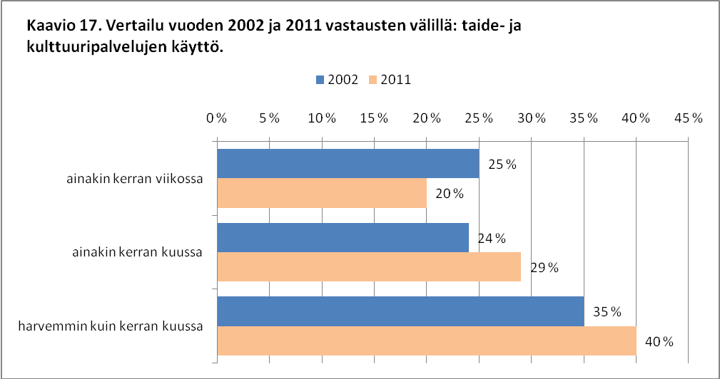

Harrastustoiminta

Vuonna 2002 suosituimpia harrastustoimintoja olivat musiikkiin liittyvät harrastukset, joita harrasti 60 prosenttia vastaajista. Vuonna 2011 kirjoittaminen oli harrastuksista selvästi suosituin, sillä sitä harrasti 52 prosenttia vastaajista.

Tahot, joiden järjestämään harrastustoimintaan vastaajat ottivat osaa, olivat molemmissa kyselytuloksissa samankaltaiset. Omatoiminen harrastaminen oli suosituinta sekä vuonna 2002 (78 prosenttia) että vuonna 2011 (77 prosenttia). Noin 50 prosenttia molempien kyselyiden vastaajista osallistui järjestöjen tai yhdistysten harrastustoimintaan. Kansalais-, työväen tai aikuispistojen toimintaan kyselyiden vastaajista osallistui noin neljäsosa. Harrastustoiminnan säännöllisyyttä ei selvitetty vuoden 2002 kyselytutkimuksessa.

Sekä vuoden 2002 että vuoden 2011 kyselyvastauksissa nostettiin harrastustoimintojen yhteydessä esiin vammaisryhmien ohjaamisen kehittämisen tarve.

Yleinen saavutettavuus

Saavutettavuuden eri osa-alueilla nähtiin vuosina 2002 ja 2011 samanlaisia kehitystarpeita. Molemmissa kyselyissä vastaajat korostivat induktiosilmukoiden käytön lisäämisen tärkeyttä sekä laitteiden huollon merkitystä. Lisäksi molemmissa kyselyissä mainittiin yleisesti avustajapalvelujen ja liikkumisen esteettömyyden parantaminen. Vuoden 2011 kyselyvastauksissa nimettiin aiempaa monipuolisemmin erilaisia palvelumuotoja, kuten esitysten tekstitysten ja kuvailutulkkausten lisääminen sekä viittomakielisten palvelujen turvaaminen. Vastausten perusteella vastaajilla oli vuonna 2011 selkeämmät käsitykset siitä, millaisia palveluja on ja tulee olla tarjolla.

Tiedotuksen saavutettavuus

Vuoden 2002 kyselytutkimuksen vastaajat toivoivat taide- ja kulttuuritapahtumien tiedotukseen tietoa palvelujen saavutettavuudesta. Lisäksi mainittiin tiedottaminen selkokielellä, tiedotus kotitalouksiin sekä hajanaisen markkinoinnin selkeyttäminen.

Vuonna 2011 keskeisimpänä tiedotuksen kehityskohteena pidettiin edelleen kohteen saavutettavuudesta kertovan informaation lisäämistä, johon oltiin huomattavan tyytymättömiä. Tietoa saavutettavuudesta kaivattiin etenkin kulttuuripalvelun tarjoajien omille verkkosivuille. Tietoa ei vastaajien mukaan joko ollut lainkaan, se oli vaikeasti löydettävissä tai se oli informaatioarvoltaan suppeaa. Sivujen koettiin lisäksi toimivan huonosti näkövammaisten apuvälineillä.

Taloudellinen saavutettavuus

Sekä vuoden 2002 että vuoden 2011 kyselyissä kiinnitettiin huomiota taide- ja kulttuuripalvelujen pääsylippujen kalleuteen. Avustajille ja saattajille toivottiin maksuttomia lippuja.

Vuoden 2011 kyselyvastauksissa usea vastaaja huomioi kuljetuspalvelujen korkeat kustannukset. Kummassakin kyselyssä vastaajat nostivat esiin alueellisen epätasa-arvon. Molempien kyselyiden vastaajat toivoivat enemmän vammaisille henkilöille sopivaa taide- ja kulttuuritarjontaa kaupunkikeskusten ulkopuolella asuville tai edullisten kuljetuspalvelujen lisäämistä.

Kulttuurinen ja sosiaalinen saavutettavuus

Vuoden 2002 kyselyn vastaajat toivoivat vammaisten oman kulttuurituotannon statuksen nostamista siten, että vammaiskulttuurin käsite määriteltäisiin ja sen tukemiseksi kehitettäisiin organisaatio, joka ylettyisi ruohonjuuritasolta aina ministeritasolle. Vuoden 2011 kyselyn vastauksista ei noussut tämän tyyppistä toivetta esiin.
5. Haastattelut
Haastatteluilla pyrittiin syventämään tietoa vammaisten ihmisten kokemuksista taide- ja kulttuuripalvelujen käyttäjinä. Selvityksen yhteydessä haastateltiin kuutta henkilöä. Haastatteluissa kysyttiin haastateltavien mielipiteitä saavutettavuuden eri osa-alueiden huomioimisesta taide- ja kulttuuripalvelujen toiminnassa sekä näkökulmia siihen, millaista edistystä asioissa on tapahtunut ja mitä saavutettavuuden edistämiseksi voitaisiin edelleen tehdä.

Haastattelut toteutettiin teemahaastatteluina ja ne etenivät suuntaa antaneen kysymyslistan mukaisesti (Liite 3.). Haastateltavien erilaisista taustoista, toimimisesteistä sekä taide- ja kulttuuripalvelujen kulutustavoista ja -tottumuksista johtuen haastattelujen kulku ja eri kysymysten saama painoarvo vaihtelivat. Koska haastateltavat valikoituivat kyselyn välityksellä, niin kyselyvastauksissa nousseet seikat tulivat ilmi myös haastatteluissa. Haastatteluissa asioihin kuitenkin paneuduttiin syvällisemmin ja lisätarkennuksia pyytäen.

Haastattelujen tuloksissa huomionarvoista oli toimimisesteisten ihmisten taide- ja kulttuuripalveluihin osallistumisen vaikeus. Monille haastateltaville päätös osallistua taide- tai kulttuuritapahtumaan vaati useamman päivän selvitystyön tilojen toimivuudesta ja tarjolla olevien apuvälineiden saatavuudesta. Myös osallistumista mahdollistavan avustajan tai tulkin saatavuuden selvittely vaikeutti monien osallistumista. Avustajan tai tulkin apua myönnetään yhteiskunnan tukemana rajallinen määrä ja avun saaminen juuri toivottuna ajankohtana voi olla ongelmallista.

Huolimatta siitä, että haastateltavat olivat etukäteen selvittäneet ja järjestäneet itselleen esteetöntä mahdollisuutta osallistua, he olivat usein kokeneet haastavia tilanteita taide- ja kulttuuripalvelun käytössä. Haasteisiin ei aina löytynyt toimivaa ratkaisua, mikä aiheutti monille turhautumista. Haastateltavat kokivat, että taide- ja kulttuuripalveluihin osallistuminen vaatii vammaiselta käyttäjältä omaa aktiivisuutta, erityistä kiinnostusta kulttuuriin sekä tietoa omista oikeuksista. Nämä seikat saattavat estää arempia, vasta vammautuneita tai oikeuksistaan epävarmoja vammaisia käyttämästä palveluita haluamassaan määrin.
5.1 Haastateltavat
Kuusi haasteltavaa valittiin niiden joukosta, jotka kyselyyn vastatessaan olivat tarjoutuneet haastateltaviksi. Valinnassa painotettiin haastateltavien erilaisuutta toimimisesteiden, iän, sukupuolen ja asuinpaikan suhteen. Haastateltavista neljä oli sukupuoleltaan naisia ja kaksi miehiä. Iältään haastateltavat olivat 28–56 -vuotiaita. Haastateltavista yksi oli liikuntaesteinen, yksi kuurosokea, yksi kuuro, yksi kuulovammainen ja kaksi näkövammaisia. Kaikki haastateltavat olivat jokseenkin aktiivisia vammaisjärjestötyössä. Yksi haasteltavista oli ammattitaiteilija, jonka työnkuvaan kuului myös vammaisten taideharrasteryhmien ohjaaminen.

Haastattelut toteutettiin vuoden 2011 kesä- ja elokuussa pääkaupunkiseudulla, Tampereella ja Jyväskylässä. Haastattelujen kesto vaihteli yhdestä kahteen tuntiin.
5.2 Haastattelutulokset
Tiedonsaannin vaikeus

Useat haastateltavat kokivat ongelmia tiedon saamisessa taide- ja kulttuuripalveluista. Taide- ja kulttuuripalvelujen toimitilojen saavutettavuudesta oli tarjolla liian vähän tietoa. Ainoastaan yksi haastateltava koki, ettei tiedon saannissa ollut erityisiä vaikeuksia. Hänen mielestään Kuurojen liitto tiedotti hyvin erilaisista tapahtumista.

Taide- ja kulttuuripalvelujen internet-sivuilta tulisi aina löytyä yleiset esteettömyystiedot. Haastateltavat toivoivat saavutettavuustietojen ilmoittamiseen yhtenäistä esitys- ja ilmaisutapaa. Esimerkkinä mainittiin saavutettavuutta käsittelevä alasivu, johon ohjattaisiin suoraan pääsivulta. Sivuilta tulisi lisäksi löytyä saavutettavuusasioista vastaavan henkilön yhteystiedot.

Näkövammaisten apuvälineillä toimimattomat internet-sivut ja sivujen vaikeaselkoisuus estivät näkövammaisten haastateltavien mielestä tehokasta tiedonsaantia. Myös muut haastateltavat kokivat monet taide- ja kulttuuripalvelujen internet-sivustot hankaliksi käyttää. Tieto sisäänpääsyhinnoista vammaisille tai vammaisten avustajille, saattajille ja tulkeille tulisi olla helposti löydettävissä. Lisäksi tiedon antaminen julkisista kulkuyhteyksistä ja lähimmästä suuresta keskuksesta olisi suositeltavaa.

Haastateltavat kritisoivat taide- ja kulttuuripalvelujen Internet-sivuilla annettujen tietojen luotettavuutta. Tarjotun esteettömyystiedon ei katsottu aina vastaavan todellisuutta. Osa haastateltavista joutui käymään tutustumassa tapahtumapaikkaan ennen esitykseen, näyttelyyn tai tapahtumaan osallistumista varmistuakseen esteettömyydestä.

Tiedot tilojen saavutettavuudesta eri toimimisesteisten näkökulmasta koettiin liian vähäisiksi. Näkövammaisten mielestä tietoa tilojen valaistustasosta, portaiden määrästä ja mahdollisuudesta pistekirjoituksella toteutettuun lisätietoon paikan päällä ei ollut riittävästi. Liikuntavammainen haastateltava toivoi tietoa sekä itse esitystilan että rakennuksen ympäristön saavutettavuudesta. Esteettömät parkkipaikat ja niiden sijainti tulisi myös huomioida tiedotuksessa. Kuulovammaisille oleellista informaatiota olisi tieto induktiosilmukoista sekä mahdollisuus kirjoitus- tai viittomakielen tulkkaukseen.

Tiedonsaannin helpottamiseksi ja luotettavuuden parantamiseksi esitettiin merkintäjärjestelmän luomista. Esteettömiksi todetuille paikoille myönnettävä merkki kertoisi tilojen ja palvelujen toimivuuden eri tavoin toimintaesteisten henkilöiden erityistarpeille. Merkin myöntävinä tahoina voisivat toimia vammaisjärjestöt. Myös yksittäiset vammaiset henkilöt voisivat suorittaa saavutettavuustarkastuksia, jos kulttuuritoimijat tai kulttuuripäättäjät korvaisivat rahallisesti arvioinnista heille koituvan vaivan. Merkin säilyttäminen edellyttäisi järjestelmällistä seurantaa, jotta tilat ja palvelut pysyisivät vaaditulla tasolla.

Vaihtoehtona merkintäjärjestelmälle ehdotettiin alueellisia tai valtakunnallisia taide- ja kulttuuripalvelujen esteettömyyteen perehtyneitä asiamiehiä. Heidän tehtävänään olisi mm. tehdä yhteistyötä vammaisten käyttäjien kanssa saavutettavuuden edistämiseksi. Lisäksi he toimisivat yhteistyössä alueen keskeisten taide- ja kulttuuritoimijoiden ja harrastusmahdollisuuksia tarjoavien tahojen kanssa, jakaisivat tietoa käyttäjille sekä olisivat vastuussa välittämästään tiedosta. Myös vammaisjärjestöt voisivat jakaa taide- ja kulttuuripalveluita koskevaa informaatiota, jos taloudelliset edellytykset taattaisiin.

Erilaisten toimimisesteiden huomioiminen

Haastateltavien mukaan taide- ja kulttuuripalvelut sekä harrastuspaikat eivät olleet tarpeeksi saavutettavia. Teknisiä apuvälineitä oli käytössä liian vähän. Etenkin induktiosilmukat toimivat huonosti asianmukaisen huollon puuttuessa. Taide- ja kulttuuripalvelujen henkilökunta ei myöskään osannut usein käyttää induktiosilmukoita asianmukaisella tavalla.

Näkövammaiset kritisoivat pimeitä aula- ja näyttelytiloja sekä selkeiden opasteiden (mm. kontrastitarrat) ja pistekirjoitetun viestintämateriaalin puutetta. Kohokuvioitu pohjakartta rakennusten pohjapiirroksista edesauttaisi tilan ja kulkuväylien hahmottamista näkövammaisille. Teosten sijoittelu taidenäyttelyssä keskelle huonetta hankaloitti osaltaan näkövammaisen liikkumista tilassa. Lisäksi teatterit käyttivät edelleen vain vähän kuvailutulkkausta.

Liikuntaesteisen näkökulmasta monet taide- ja kulttuuripalveluita tarjoavat kohteet ja rakennukset olivat esteellisiä. Liikuntaesteisen haastateltavan mukaan yleisiä rakennetun ympäristön esteettömyysstandardeja on toki olemassa, mutta niiden noudattaminen ja noudattamisen valvominen eivät ole ajan tasalla, mikä osaltaan näkyi myös taide- ja kulttuuripalveluita tarjoavissa rakennuksissa. Lisäksi esimerkiksi pyörätuolilla liikkuvien katsojien yhtäaikaista osallistujamäärää rajoittivat turvallisuusmääräykset, jotka estävät tapahtumaan osallistumisen suuremmalla ryhmällä. Myös soveltuvien istumapaikkojen vähäinen lukumäärä rajoitti yhtäaikaiskäyttöä. Positiivisena kehityksenä tuotiin esiin, että festivaaleille oli rakennuttu aiempaa enemmän lavoja liikuntaesteisten käyttöön. Erillinen tila mahdollisti pyörätuolin tai muun kulkuvälineen kanssa liikkuvalle poispääsyn ahtaan ja vaikeakulkuisen yleisömassan keskeltä. Maanpintaa korkeammalla sijaitseva lava takasi lisäksi paremman näkyvyyden esiintymislavalle.

Taide ja kulttuuripalvelujen saavutettavuutta liikuntaesteisten parissa heikensi kuntien myöntämien taksimatkojen vähyys. Yhteiskuljetukset eivät vastaajan mukaan ratkaise asiaa, sillä invalidipaikkojen vähyyden vuoksi tapahtumiin voi harvemmin osallistua suurella ryhmällä. Laajemmin erilaisten vammaisryhmien keskuudessa ryhmämatkustamista ja sopivankokoisen ryhmän yhteen saamista vaikeuttivat erilaiset kiinnostuksen kohteet.

Vammaisryhmät tulisi ottaa huomioon tarjonnan sisältöjä suunniteltaessa. Saavutettavuutta heikentää vammaisille henkilöille sopivan taide- ja kulttuuritarjonnan puute. Myös kulttuurinen saavutettavuus tulisi ottaa paremmin huomioon. Kuuro haastateltava kaipasi viittomakielelle tulkattujen tapahtumien sijaan enemmän viittomakielistä kulttuuritarjontaa. Kuurot hyötyisivät lisäksi esityksistä, joiden perusideana on sanattomuus tai mimiikka, jolloin kuuloaistin merkitys esityksen ymmärtämisessä ei ole keskeinen.

Hinnoittelun saavutettavuus

Vammaiset henkilöt olivat haastateltavien mukaan vaihtelevasti oikeutettuja alennuksiin taide- ja kulttuuripalvelujen pääsylipuista. Alennetuista hinnoista ei usein tiedotettu pääsylippuhintojen yhteydessä, vaan asiaa piti osata itse tiedustella. Taide- ja kulttuuripalvelujen lipunmyyjät eivät aina olleet tietoisia lippujen hinnoittelukäytännöistä. Eri haastateltavilla oli keskenään erilaisia kokemuksia saman kulttuurikohteen käytännöistä.

Taide- ja kulttuuripalvelujen tarjoajilla on vaihtelevia käytäntöjä siitä, pääseekö näkövammaisen tai liikuntavammaisen avustaja ilmaiseksi mukaan tapahtumaan. Ilmaisen sisäänpääsyn puuttuessa jäivät kulut avustettavan maksettavaksi, mikä koettiin kohtuuttomana rasitteena. Toisaalta Kela korvasi kuulovammaisten ja kuurojen tulkkien pääsylippukustannukset. Erilaiset käytännöt loivat selkeästi eriarvoisuutta vammaisryhmien välille.

Osa taide- ja kulttuuripalveluista edellytti liikuntaesteisen haastateltavan mukaan todistusta liikuntaesteisen oikeudesta avustajaan ilmaisen pääsylipun saamiseksi. Jos käytäntö tulisi yleistymään, olisi liikuntaesteisten vammaisten henkilöiden saatava käyttöönsä asian todistava kortti. Laajemmin eri vammaisryhmien keskuudessa lippujen ostoa internetissä rajoittaa se, että vammaisia koskevan alennuslipun voi usein ostaa vain paikan päältä asianmukaista todistusta vastaan.

Kuntien tukemien henkilökohtaisten avustajien ja/tai kuljetuspalvelujen käyttäminen taide- ja kulttuuriosallistumiseen vähentää mahdollisuuksia käyttää rajallisia tukipalveluja muihin tarpeisiin. Prioriteettisyistä taide- ja kulttuuripalvelut jäivät tällöin usein käyttämättä.

Asenteellisen saavutettavuuden parantuminen

Positiivisena huomiona haastateltavat toivat esille, että heidän kokemuksensa mukaan taide- ja kulttuuritoimijoiden yleinen asenne vammaisia asiakkaita kohtaan on viimeisen 10 vuoden aikana parantunut merkittävästi. Haastateltavat olivat saaneet apua pyydettäessä. Taide- ja kulttuuripalvelujen tarjoajat olivat myös tehneet tilapäisiä järjestelyitä käynnin mahdollistamiseksi. Lisäksi vammaiset huomioitiin vakavasti otettavina asiakkaina. Ihmisten yleinen asenne vammaisia kohtaan oli haastateltavien mukaan parantunut vuosien saatossa, mikä on mahdollistanut sitä, että vammaiset ihmiset voivat vaatia itselleen sopivia palveluja.

Kuulovammaisen haastateltavan mukaan teattereiden asenteissa kirjoitustulkkausta kohtaan olisi kehitettävää. Teatterit pelkäsivät kirjoitustulkkauksen häiritsevän muuta yleisöä kovan äänen ja näytöstä hohtavan valon vuoksi. Yksittäiset kuulovammaiset ja Kuuloliitto joutuivat tekemään edelleen runsaasti asennemuokkaustyötä kirjoitustulkkauksen hyväksymiseksi.

Saavutettavuuden kehittäminen ja tulevaisuudennäkymät

Haastateltavat eivät olleet erityisen tyytyväisiä taide- ja kulttuuripalvelujen saavutettavuuden nykytilaan. He toivoivat enemmän monipuolisempaa taide- ja kulttuuritarjontaa sekä lisää vammaisten henkilöiden tarpeisiin soveltuvia harrastusmahdollisuuksia.

Ensisijaisesti taide- ja kulttuuripalvelujen saavutettavuuden kehittäminen koettiin palveluntarjoajien vastuulla olevaksi asiaksi. Aloite palvelujen kehittämiseen tulisi lähteä palvelutarjoajalta eikä vammaisjärjestöiltä tai yksittäisiltä käyttäjiltä. Taide- ja kulttuuripalvelujen tarjoajia olisi kannustettava sisällyttämään saavutettavuusasiat luonnolliseksi osaksi toimintaansa. Taide- ja kulttuuripalvelujen tarjoajat voisivat haastateltavien mukaan tehdä asiassa enemmän yhteistyötä vammaisjärjestöjen kanssa. Vammaisjärjestöjen tulisi olla oikeutettuja korvauksiin antamastaan neuvonnasta, jolloin vammaisjärjestöjen kautta suoritetuilla saavutettavuuskartoituksilla voisi lisäksi olla vammaisia työllistävä vaikutus.

Vammaisjärjestöillä ei haastateltavien mielestä ollut resursseja ottaa yksin vastuuta taide- ja kulttuuripalvelujen saavutettavuuden kehittämisestä. Vammaisjärjestöjen välille kaivattiinkin yhteistyökuvioita, jotta työmäärää ja hyviksi havaittuja toimintamalleja saadaan jaettua. Nuoremmat järjestöt hyötyisivät toimintansa vakiinnuttaneiden järjestöjen esimerkistä muun muassa oman kulttuuritoiminnan, vammaisten etujen ajamisen sekä avustuskäytäntöjen suhteen. Järjestöjen yhteisten tapahtumien kautta olisi mahdollisuus lisätä valtaväestön tietämystä vammaisten oikeuksista ja vammaisten omasta kulttuuritoiminnasta, mikä edistäisi osaltaan saavutettavuusasioiden parempaa huomioonottamista.

Vammaisjärjestöjen, järjestöjen oman kulttuurituotannon toimijoiden sekä taide- ja kulttuuripalvelujen tarjoajien välistä yhteistyötä tulisi kehittää. Haastateltavien mielestä vammaisten omaa kulttuurituotantoa ei tulisi kokonaan pitää erillään muusta kulttuurituotannosta, vaan pyrkiä enemmänkin integroimaan se osaksi yleistä kulttuurituotantoa. Vammaisjärjestöjen tulisi entistä tehokkaammin pyrkiä aktivoimaan omaa jäsenistöään sekä järjestön omien että yleisten taide- ja kulttuuripalvelujen kuluttamiseen.

Haastateltavat huomioivat, että hiljattain vammautuneilla ei usein ole tietoa siitä, mitä apuvälineitä heille on tarjolla ja millaisia alennuksia he voivat saada käyttäessään taide- ja kulttuuripalveluita. Tässä vammaisjärjestöjen omalla tiedotuksella, informaation jakamisella ja opastamisella on suuri merkitys.

Vammaisjärjestöjen järjestämän kulttuuri- ja harrastustoiminnan suhteen oli havaittavissa alueellista epätasa-arvoa. Taide- ja kulttuuripalveluita on oltava haastateltavien mukaan tarjolla ympäri maata myös Etelä-Suomen ulkopuolella.

Haastateltavien mukaan yksilöiden vastuulla saavutettavuuden edistämisessä on palautteen antaminen ja paremmin toimivien palvelujen vaatiminen. Haastateltavat mainitsivat taide- ja kulttuuripalvelujen tarjoajille annetun palautteen harvoin johtaneen muutoksiin. Yksittäisten vammaisten toivottiin osallistuvan enemmän vammaisjärjestöjen toimintaan, jotta toiminnan monipuolisuus ei kärsisi muun muassa tekijöiden vähyydestä. Osan haastateltavien mielestä vammaisten tulisi hyödyntää enemmän heille suunnattuja taide- ja kulttuuripalveluita, jotta taide- ja kulttuuripalvelujen tarjoavat saisivat omalle panostukselleen vastinetta.

Haastateltavien mielestä saavutettavuuden kehittämistä ja esteettömyysstandardien toteutumista tulisi seurata tarkemmin etenkin julkista rahoitusta saavien taide- ja kulttuuriorganisaatioiden osalta. Rahoituksella, jonka kriteerinä olisi esimerkiksi saavutettavuuskartoitusten toteuttaminen, voitaisiin kannustaa taide- ja kulttuuripalvelujen tarjoajia kehittämään toimintaansa esteettömämmäksi.

Koulutuksen osalta saavutettavuusasiat voitaisiin sisällyttää ammattikorkeakoulujen ja yliopistojen opetusohjelmiin. Poliittisella tasolla saavutettavuusasioita olisi pidettävä enemmän esillä. Muutama haastateltavaa huomioi, ettei saavutettavuudesta ole vielä tullut Suomessa tavoiteltavaa arvoa osana taide- ja kulttuuripalvelujen toimintaa. Sekä poliittiset että taide- ja kulttuurikentällä toimivat päättäjät ovat asiassa tärkeässä asemassa arvomaailman muokkaamisessa.

Monien taide- ja kulttuuripalvelujen sekä taideharrastusmahdollisuuksien saavutettavuuteen liittyvien ongelmien koettiin olevan osa laajempaa ongelmakenttää. Kunnat ovat kiristäneet tukiaan vammaisille suunnattujen taksimatkojen ja avustajapalvelujen suhteen. Yhteiskunnassa ei ylipäätään ole huomioitu esteettömyyttä riittävästi. Haastateltavat uskoivat, että jos esteettömyyden huomiointi yhteiskunnassa ja etenkin julkisissa palveluissa yleistyisi, edistäisi se samalla esteettömyyden toteutumista taide- ja kulttuuripalvelujen tarjoajien keskuudessa.
6. Johtopäätökset

Kyselytulosten ja haastattelujen perusteella vammaiset ihmiset edelleen kokevat osallistumisessa taide- ja kulttuuripalveluihin sekä -harrastuksiin eriarvoisuutta suhteessa muuhun väestöön. Vammaisten henkilöiden kohdalla osallistuminen vaatii usein erityisponnisteluja ja saattaa olla suhteellisen kallista. Vastaajat esimerkiksi kokivat, että olemassa olevista palveluista ei tarjottu riittävästi tietoa saavutettavassa muodossa. Myöskään annettuihin saavutettavuustietoihin ei voitu aina luottaa. Siksi monet kyselyyn vastanneet joutuivat näkemään paljon vaivaa selvittääkseen, pystyikö heidän haluamansa taide- ja kulttuuripalvelu vastaamaan heidän tarpeisiinsa. Lisäksi palveluun tai tapahtumaan osallistuminen saattoi olla taloudellisesti raskasta, jos kävijän tuli oman pääsylippunsa lisäksi maksaa myös tarvitsemansa avustajan pääsylippu ja mahdolliset omat ja avustajan kuljetuskulut.

Yhdenvertaisempia osallistumismahdollisuuksia taatakseen taide- ja kulttuuripalvelujen tarjoajien tulisi tarjota selkeämpää, yksityiskohtaisempaa ja luotettavampaa tietoa palvelujensa saavutettavuudesta. Hinnoittelua tulisi tarkistaa siten, että vammaisten henkilöiden saattajille ja avustajille olisi ilmainen sisäänpääsy. Selvityksen tulosten perusteella vammaisten osallistuminen taide- ja kulttuuripalveluihin tai -harrastuksiin on pitkälti kiinni omasta aktiivisuudesta ja kyvystä olla välittämättä osallistumisen esteistä. Osallistumisen kynnykset madaltuvat, kun palvelujen tarjoajat lisäävät viestintäänsä tietoa palvelujensa esteettömyydestä ja saavutettavuudesta sekä tarkistavat hinnoittelupolitiikkaansa.

Kyselyiden mukaan osallistumista mahdollistaisivat myös vammaisille suunnatut palvelut: ihmisten erilaisia tarpeita tulisi huomioida räätälöimällä ja monipuolistamalla palveluja. Jo olemassa olevien palvelujen kuten induktiosilmukoiden toimivuudesta tulisi huolehtia. Kyselyvastauksissa mainittujen hyvien kokemusten perusteella taide- ja kulttuuripalvelujen itse tarjoamiin avustajapalveluihin kannattaisi panostaa. Ne lisäävät käyttäjien tyytyväisyyttä ja vähentävät vammaisten henkilöiden omien avustajien tarvetta. Vammaisille suunnatuista palveluista ja hyviksi koetuista käytännöistä tulisi levittää entistä enemmän tietoa taide- ja kulttuuripalvelujen tarjoajien keskuudessa, jotta palveluntarjoajat voisivat oppia toisiltaan konkreettisten esimerkkien kautta.

Mahdollisuuksissa omaan tekemiseen ja taiteen harrastamiseen vastaajat kokivat myös puutteita. Vammaisille sopivien harrastusryhmien tarjonta oli rajallinen eikä tarjontaa ole ollut aina esteettömissä tiloissa. Usein vammaiset ihmiset, ehkä olosuhteiden pakostakin, harrastavat omatoimisesti esim. kirjoittamista tai osallistuvat vammaisjärjestön organisoimaan toimintaan.

Alueellinen epätasa-arvo palvelujen saavutettavuuden ja käytön sekä harrastamisen suhteen oli vastaajien mukaan ilmeistä. Etelä-Suomen ulkopuoliseen toimintaan sekä maaseutujen taide- ja kulttuuritarjontaan tulisi jatkossa kiinnittää erityistä huomiota. Toimivien ja edullisten kuljetusratkaisujen löytämisen tarve korostuu kun välimatkat kasvavat.

On huomionarvoista, että kyselyyn vastanneet nuoremmat ikäpolvet osoittautuivat kaikkein tyytymättömimmiksi taide- ja kulttuuripalvelujen sekä harrastusmahdollisuuksien saavutettavuuteen. Nuoremmissa ikäryhmissä palvelujen käyttö ja harrastaminen oli suositumpaa ja monipuolisempaa kuin vanhemmissa ikäryhmissä. Nuoremmat osallistuivat lisäksi useamman tahon järjestämään harrastustoimintaan kuin vanhemmat ikäryhmät. Tämä suuntaus vaikuttaa todennäköisesti tulevaisuudessakin siten, että vammaiset ihmiset ovat entistä aktiivisempia yhteiskunnan jäseniä ja ovat tietoisempia mahdollisuuksistaan. Siten myös vaatimustaso kulttuuripalvelujen monipuolisuuden ja saavutettavuuden suhteen luultavasti kasvaa.

Vuoden 2002 ja 2011 kyselytulosten vertailun perusteella vammaisten taide- ja kulttuuripalvelujen käytössä tai taideharrastamisessa ei ollut tapahtunut suuria muutoksia. Palveluja näytettiin käytettävän vuonna 2011 hieman harvemmin kuin vuonna 2002. Tulokseen voi kuitenkin vaikuttaa se, että järjestöt jakoivat varhaisempaa kyselyä valitsemilleen henkilöille, jolloin on todennäköistä, että vastaajiksi valikoitua kulttuurista kiinnostuneita järjestöjen jäseniä. Taide- ja kulttuuripalvelujen saavutettavuudessa ei vastausten perusteella ollut tapahtunut merkittävää edistystä vuoden 2002 kyselytutkimuksen jälkeen. Haastattelut puolsivat näkemystä, vaikka haastateltavat huomioivat asenneilmapiirin kehittyneen myönteisemmäksi viimeisen kymmenen vuoden aikana. Johtopäätöksenä voi todeta, että vaikka viime vuosina on tehty taiteen ja kulttuurin saavutettavuutta edistäviä (usein kokeilevia) hankkeita, eivät uudenlaiset palvelut ole tulleet vakiintuneeksi toiminnaksi tai kiinteäksi osaksi palvelutarjontaa. Esimerkiksi teatteriesityksiä on kuvailutulkattu sekä tekstitetty, mutta sitä ei tapahdu säännöllisesti. Silloin kun ei ole säännöllisiä yksilöllisiin tarpeisiin vastaavia palveluja, ei myöskään käyttäjille voi tulla tavaksi esimerkiksi käydä teatterissa.

Yksityiskohtaisempien toiveiden perusteella vastaajat olivat vuonna 2011 tietoisempia siitä, kuinka heidän erityistarpeitaan voitaisiin parhaiten palvella. Tuloksista voidaan myös päätellä, että internetin merkitys palveluista ja harrastuksista tiedottamisen kanavana on kasvanut, sillä vuonna 2011 internet-sivujen toimimattomuutta ja niiden tarjoamia puutteellisia saavutettavuustietoja kritisoitiin paljon.

Vuoden 2011 vastauksista nousee yhtenä ratkaisuna kulttuuripalvelujen saavutettavuuden kehittämisessä yhteistyö taide- ja kulttuuritoimijoiden sekä vammaisjärjestöjen välillä. Vammaisjärjestöt voivat tarjota taide- ja kulttuuripalveluille tietoaan ja osaamistaan erilaisista toimimisesteistä ja niiden huomioimisen asettamista vaatimuksista. Taide- ja kulttuuripalvelut hyötyvät yhteistyöstä saadessaan lisää asiakkaita ja paremman palvelutason, joka hyödyttää myös ei-vammaisia, kuten vanhuksia ja lapsiperheitä. Yhteistyö on usein lisäksi taloudellisesti edullista kaikille osapuolille. Hyvänä esimerkkinä mahdollisesta yhteistyöstä voi mainita Näkövammaisten kulttuuripalvelu ry:ltä lainattavissa olevat kuvailutulkkauslaitteet.

Johtopäätöksenä voi myös todeta, että yleinen yhteiskunnan esteettömyys ja osallistumismahdollisuudet sekä vammaisille ihmisille tarjolla olevat tukipalvelut näyttelevät kulttuurielämään osallistumisessa merkittävää roolia. Toimimisesteisille ihmisille täytyy olla kuljetuspalveluja mahdollistamassa siirtymistä paikasta toiseen ja usein tarvitaan avustaja- tai tulkkipalveluja. Mikäli tukipalveluita on vähän, ovat niistä riippuvaiset vammaiset ihmiset pakotettuja käyttämään palveluja välttämättömimpiin asiointeihin eikä kulttuuriosallistumiseen aina jää mahdollisuuksia.

Vaikka tiukan talouden rajat yhteiskunnan tarjoamissa tukipalveluissa pienentävät vammaisten ihmisten osallistumismahdollisuuksia, voivat kulttuuripalvelujen tarjoajat olla vastaan tuleva osapuoli. Ne voivat kehittää tiedottamistaan, tarjota
kuljetus- ja avustajapalveluja sekä räätälöidä elämysten välittymistä myös toimimisesteisille. Myönteisiä odotuksia tulevalle kehitykselle virittää se, että tämän selvityksen yhteydessä haastatellut ihmiset kokivat kulttuuripalvelujen tarjoajien asenteiden vammaisia kohtaan parantuneen. Liitteessä (Liite 2) on listattu kyselyyn osallistujien mainintoja toimiviksi koetuista taide- ja kulttuuripalveluista sekä taideharrastusmahdollisuuksista.
7. Jatkotoimenpide-ehdotukset
Saatujen vastausten perusteella vammaisten henkilöiden yhdenvertaisia osallistumismahdollisuuksia taide- ja kulttuuripalveluihin on edistettävä erilaisin toimenpitein.

Kulttuurialalla toimivien tiedottajien koulutuksiin tulisi vaikuttaa ja lisätä tietoutta viestinnän saavutettavuudesta. Taide- ja kulttuuripalveluja sekä harrastusmahdollisuuksia tarjoavat tahot tiedottavat nykyisellään liian vähän tarjontansa saavutettavuudesta ja esteettömyydestä. Lisäksi tiedotus ei aina ole kaikille soveltuvassa muodossa.

Koska vammaiset ihmiset tarvitsevat luotettavaa tietoa palvelujen sopivuudesta omiin tarpeisiinsa, olisi tutkittava mahdollisuutta kehittää järjestelmää, jossa saavutettavuuden eri aspektit hyvin huomioiva taide- ja kulttuuripalvelujen tarjoaja saisi oikeuden käyttää viestinnässään siitä kertovaa merkintää.

Kulttuurikohteen saavutettavuudesta tiedottaminen edellyttää tietoa palvelujen todellisesta toimivuudesta. Luotettavaa tietoa saadaan, kun kohteen arvioi tai kartoittaa asiantunteva taho. Toimivuuden kartoittamista voidaan toteuttaa monin eri tavoin. Osapuolina voivat olla yhteistyössä kulttuuritoimijoiden kanssa esimerkiksi vammaisjärjestöt, esteettömyyskartoituksia tekevät tahot, kunnissa rakentamisesta vastaavat tahot ja Kulttuuria kaikille -palvelu. Kulttuuria kaikille -palvelu on kulttuuritoimijoille suunnattu palvelu, joka mm. tekee saavutettavuuskartoituksia ja tarjoaa sivustollaan tarkistuslistoja tilojen ja palvelujen omatoimiseen arvioimiseen.

Yksi malli aktivoida kartoitusten tekoa voisi olla hanke, jossa eri puolilla Suomea järjestettäisiin kulttuuripalvelujen saavutettavuuden arviointiin ja kartoittamiseen liittyviä koulutuksia. Koulutuksiin voisi liittää kartoittamisen lisäksi tiedotuksen ja viestinnän kehittämiseen liittyvät näkökulmat. Kulttuuritoimijoita voisi helpottaa, jos osana alueellista saavutettavuuden kehittämistä voisi eri paikkakunnille nimetä henkilöitä tai tahoja, jotka osaamisensa ja asiantuntemuksensa puolesta voisivat toimia kartoittajina ja neuvojina.

Taide- ja kulttuuripalvelujen tuottajien omaa aktiivisuutta tukevia toimenpiteitä tulisi suosia, ja etsiä keinoja, jotka kannustaisivat palvelutarjoajia räätälöimään ja kehittämään palvelujaan mahdollisimman saavutettaviksi. Porkkanana toimivat esimerkiksi rahalliset avustukset, joiden tarjoamista mahdollisuuksista tulee tehokkaasti tiedottaa. Edelleen tulee kehittää keinoja ohjeistaa taide- ja kulttuuripalvelujen tarjoajia saavutettavuusasioiden huomioimisessa toimimisesteisten näkökulmasta.

Mahdollisuuksia sitoa taide- ja kulttuuripalvelujen julkinen rahoitus ainakin osittain saavutettavuuden huomioimiseen tulee selvittää. Lisäksi jo olemassa olevien vammaisille suunnattujen palvelujen ylläpitoon ja teknisten apuvälineiden huoltoon sekä niiden käyttämisen ohjeistamiseen olisi ohjattava lisää voimavaroja.

Saavutettavan taide- ja kulttuuripalvelujen tarjonnan lisäämistä pienempiin kaupunkeihin ja harvaan asutuille seuduille tulee selvittää. Hyvän saavutettavuuden tulisi aina olla olennainen osa paitsi vakiintunutta kulttuuritoimintaa, myös erilaisten yksittäisten tapahtumien ja kiertuetoiminnan järjestämisessä. Kiertuetoimintaa voisi Suomessa kehittää enenevässä määrin vastaamaan kulttuurikysyntään myös harvaanasutuilla seuduilla ja samalla kiinnittää huomiota kiertävien tilaisuuksien toimivuuteen myös toimimisesteisten yleisöjen näkökulmasta.

Harrastusmahdollisuuksien kehittämisessä on pyrittävä siihen, että kaikille
tarjolla olevat taide- ja kulttuuriharrastukset ovat myös vammaisten ihmisten ulottuvilla. Harrastustilojen esteettömyys, tukipalvelujen saatavuus ja yksilölliset sovellukset opetuksessa sekä taiteen tekemisessä mahdollistavat osallistumista. Ohjaajien ja opettajien koulutuksessa tulee huomioida vammaisten harrastajien erityistarpeet nykyistä paremmin.

Vammaisjärjestöjen tulisi selvittää mahdollisuudet kokemusten vaihtoon ja voimavarojen yhdistämiseen kulttuuriasioissa muiden samankaltaista työtä tekevien vammaisjärjestöjen kanssa. Järjestöt voisivat panostaa nykyistä enemmän taide- ja kulttuuripalveluvaihtoehdoista tiedottamiseen jäsenilleen sekä jäsenistön aktivoimiseen kulttuuripalvelujen käyttämiseen. Järjestöjen työn kautta vammaisten ihmisten tietoisuus erilaisista osallistumisvaihtoehdoista ja palveluista voi kasvaa. Siten taide- ja kulttuuripalvelujen tarjoajat saavat valistuneita asiakkaita, jotka osaavat myös vaatia itselleen sopivia sovelluksia tarjonnasta.

Järjestöjen tulisi lisäksi resurssiensa puitteissa tehdä nykyistä enemmän yhteistyötä taide- ja kulttuuripalvelujen tarjoajien kanssa ja suunnata järjestöjen omassa piirissä tuotettua taidetta ja kulttuuria suuremmalle yleisölle.

Kulttuuripoliittisella tasolla on edelleen kehitettävä tapoja resursoida taide- ja kulttuuritoimijoiden sekä vammaisjärjestöjen tekemää saavutettavuuden edistämistyötä. Osana rahoittamista on kehitettävä keinoja seurata tarkemmin esteettömyyden ja saavutettavuuden toteutumista hankkeissa.

Päättäjien tulee huolehtia taiteen ja kulttuurin saavutettavuuden sekä moninaisuuden nostamisesta tavoitelluksi arvoksi pitämällä asiaa aktiivisesti erilaisissa keskusteluissa mukana. Päätöksenteon tulee olla linjassa yhdenvertaisuutta lisäävien arvojen ja tavoitteiden kanssa. Saavutettavuuden ja esteettömyyden näkökulmien huomioiminen on turvattava kattavasti yhteiskunnassa siten, että osallisuus ja osallistuminen on mahdollista monenlaisista lähtökohdista. Etenkin julkisen rahoituksen piirissä olevien taide- ja kulttuuripalvelujen tulee olla mahdollisimman saavutettavia, jotta niiden toiminta ja toiminnan tukeminen voidaan nähdä hyväksyttävänä.
Lähteet
Ajankäyttötutkimus 2009. Kulttuuri- ja liikuntaharrastukset 1981–2009. Tilastokeskus. (http://www.stat.fi/til/akay/2009/akay_2009_2011-05-17_fi.pdf) Lainattu 11.8.2011.
Vammaisjärjestöjen jäsenten taide- ja kulttuuriharrastuksista -selvitys. “Kulttuuria kaikille” -työtyhmä, Opetusministeriö 2002.

Liitteet
Liite 1. Kyselylomake

Tule vastaamaan kyselyyn taide- ja kulttuuripalvelujen käytöstä!

Kulttuuria kaikille -palvelu kartoittaa kyselyllä vammaisjärjestöjen jäsenten kokemuksia taide- ja kulttuuripalvelujen käyttämisestä. Taide- ja kulttuuripalvelujen saavutettavuutta halutaan kehittää niiden käyttäjien tarpeiden mukaisesti, joten mielipiteesi on todella tärkeä ja sillä tulee olemaan käytännön vaikutusta. Jokainen vastaus on arvokas riippumatta kulttuurin kuluttamisen määrästä! Kyselyyn vastaaminen vie noin 15–20 minuuttia ja vastausaikaa on 13.5.2011 saakka.

Pääset kyselyyn alla olevasta linkistä:
https://www.webropol.com/P.aspx?id=539957&cid=75208548
Tulemme toteuttamaan myös tarkempia haastatteluja kyselyn aihepiiriin liittyen. Jos haluat kyselyyn vastaamisen lisäksi tarjoutua haasteltavaksi, pyydämme jättämään yhteystietosi sille varattuun kohtaan kyselyn päätteeksi.
Kysely liittyy vuoden 2011 aikana toteutettavaan selvitykseen vammaisjärjestöjen jäsenten taide- ja kulttuuripalvelujen käytöstä. Selvityksen toteuttaa Kulttuuria kaikille -palvelu ja se on osa opetus- ja kulttuuriministeriön taiteen ja kulttuurin saavutettavuus -toimenpideohjelman 2006–2010 (Opetusministeriön julkaisuja 2006:6) seurantaa.
Kulttuuria kaikille -palvelu on vuonna 2003 käynnistynyt yhteistyöhanke, josta vastaa Valtion taidemuseon kehittäminen ja yhteiskuntasuhteet -yksikkö Kehys. Sen tehtävä on tarjota tietoa ja tukea kulttuuritoimijoille saavutettavuuden ja moninaisuuden kysymyksissä. Hanketta tukevat Suomen museoliitto sekä opetus- ja kulttuuriministeriö.
Lisätietoja kyselystä:
Kirsi Kähkönen
kirsi.kahkonen@helsinki.fi

1. Sukupuolesi
- nainen
- mies

2. Minkä ikäinen olet?
- alle 24 vuotta
- 25-44 vuotta
- 45-64 vuotta
- 65-

3. Missäpäin Suomea asut?
- Etelä-Suomessa
- Länsi-Suomessa
- Itä-Suomessa
- Pohjois-Suomessa
- Ahvenanmaalla

4. Minkätyyppisellä alueella asut?
- kaupungin keskusta
- esikaupunki/lähiö
- muu asutuskeskus/taajama
- harvaan asuttu alue
- en osaa sanoa

5. Mihin taide- ja kulttuuripalveluihin olet osallistunut viimeisen vuoden sisällä?
kirjasto
- teatteri
- sinfoniakonsertit, ooppera- ja kamarimusiikki
- taidenäyttelyt
- kulttuurihistorialliset ja luonnontieteelliset museot
- tanssiesitykset
- elokuvateatterit
- kevyen musiikin konsertit
- kulttuurifestivaalit ja –tapahtumat
- jokin muu, mikä?
- en ole käyttänyt kulttuuripalveluita viimeisen vuoden sisällä

6. Kuinka usein käytät taide-ja kulttuuripalveluita?
- ainakin kerran viikossa
- ainakin kerran kuukaudessa
- harvemmin kuin kerran kuukaudessa
- hyvin harvoin

7. Mikäli käytät taide- ja kulttuuripalveluita hyvin harvoin tai et käytä niitä koskaan, mistä asia johtuu? (vapaamuotoinen vastaus)

8. Miten tyytyväinen olet kulttuuripalvelujen seuraaviin ominaisuuksiin (asteikko: 1= erittäin tyytymätön 2= osittain tyytymätön 3= en tyytymätön mutten tyytyväinenkään 4= melko tyytyväinen 5= erittäin tyytyväinen, en osaa sanoa)
- itsellesi sopivien kulttuuripalvelujen määrä
- palvelujen sijainti
- palvelujen pääsylippujen hinnoittelu
- avun saaminen tarvittaessa
- yleisön eri kieli- ja kulttuuritaustojen huomioinen

9. Miten tyytyväinen olet siihen, kuinka kulttuuripalvelut ovat poistaneet seuraavia osallistumisen esteitä
(asteikko: 1= erittäin tyytymätön 2= osittain tyytymätön 3= en tyytymätön mutten tyytyväinenkään 4= melko tyytyväinen 5= erittäin tyytyväinen, en osaa sanoa)

- näkemisen esteet
- kuulemisen esteet
- liikkumisen esteet
- ymmärtämisen esteet

10. Miten tyytyväinen olet kulttuuripalvelujen tiedotuksen seuraaviin ominaisuuksiin (asteikko: 1= erittäin tyytymätön 2= osittain tyytymätön 3= en tyytymätön mutten tyytyväinenkään 4= melko tyytyväinen 5= erittäin tyytyväinen, en osaa sanoa)

- tiedotuksen riittävyys
- tiedotuskanavien sopivuus tarpeisiisi
- tiedotus kulttuuripalvelujen saavutettavuudesta ja esteettömyydestä
- tiedotuksen esteettömyys

11. Miten taide- ja kulttuuripalvelujen saavutettavuutta pitäisi mielestäsi kehittää? (vapaamuotoinen vastaus)

12. Mitä omia taideharrastuksia sinulla on?

- soittaminen
- laulaminen
- säveltäminen
- maalaaminen
- videokuvaus
- valokuvaus
- piirtäminen
- kirjoittaminen
- näytteleminen
- runonlausunta
- tanssiminen
- käsityöt
- jokin muu, mikä?
- minulla ei ole omia taideharrastuksia

13. Kuinka usein harrastat

- ainakin kerran viikossa
- ainakin kerran kuukaudessa
- harvemmin kuin kerran kuukaudessa
- hyvin harvoin

14. Jos sinulla ei ole omia taideharrastuksia tai harrastat harvoin, mistä asia johtuu? (vapaamuotoinen vastaus)

15. Miten tyytyväinen olet taiteen tekemisen harrastusmahdollisuuksien seuraaviin ominaisuuksiin: (asteikko: 1= erittäin tyytymätön 2= osittain tyytymätön 3= en tyytymätön mutten tyytyväinenkään 4= melko tyytyväinen 5= erittäin tyytyväinen 6=en osaa sanoa)

- itselle sopivien harrastusmahdollisuuksien määrä
- harrastusmahdollisuuksien sijainti
- harrastamisen kustannukset
- avun saaminen tarvittaessa
- harrastajien eri kieli ja kulttuuritaustojen huomioiminen

16. Miten tyytyväinen olet siihen, kuinka taiteen tekemisen harrastusmahdollisuuksissa on poistettu seuraavia osallistumisen esteitä: (asteikko: 1= erittäin tyytymätön 2= osittain tyytymätön 3= en tyytymätön mutten tyytyväinenkään 4= melko tyytyväinen 5= erittäin tyytyväinen 6=en osaa sanoa)

- näkemisen esteet
- kuulemisen esteet
- liikkumisen esteet
- ymmärtämisen esteet

17. Miten tyytyväinen olet taiteen tekemisen harrastusmahdollisuuksien tiedottamisen seuraaviin ominaisuuksiin
(asteikko: 1= erittäin tyytymätön 2= osittain tyytymätön 3= en tyytymätön mutten tyytyväinenkään 4= melko tyytyväinen 5= erittäin tyytyväinen, en osaa sanoa)

- tiedottamisen riittävyys
- tiedotuskanavien sopivuus tarpeisiisi
- tiedottaminen harrastusmahdollisuuksien saavutettavuudesta ja esteettömyydestä
- tiedottamisen esteettömyys

18. Jos osallistut harrastustoimintaan itse tekemällä, kenen/minkä tahon järjestämään harrastustoimintaan osallistut? (voit valita useampia)

- järjestö/yhdistys
- kansalais-/työväen-/aikuisopisto
- kulttuurilaitos
- toimintakeskus
- yksityiset henkilöt
- työpaikka
- seurakunta
- harrastusseura
- harrastan itsekseni
- jokin muu taho, mikä?

19. Miten oman taideharrastamisen saavutettavuutta pitäisi mielestäsi kehittää?

20. Mainitse halutessasi taide- ja kulttuuripalveluita tai taideharrastusmahdollisuuksia, joiden saavutettavuudesta sinulle on jäänyt hyviä muistoja

21. Onko sinulla muita kommentteja tai kehitysehdotuksia?

Liite 2. Kooste toimiviksi koetuista palveluista

Vastaajia pyydettiin mainitsemaan toimiviksi koettuja taide- ja kulttuuripalveluita tai taideharrastemahdollisuuksia. Kysymykseen vastasi 46 henkilöä.

Kokemuksia vammaisjärjestöjen järjestämistä palveluista

- Kuuloliiton järjestämissä teatterikäynneissä toimi induktiosilmukka ja lisäksi oli käytössä tekstitetty näyttö
- Kuuloyhdistyksen taidepiiri, jossa oli kirjoitustulkkaus, ihmiset puhuivat yksi kerrallaan ja lopuksi oli työrauha
- Näkövammaisten kulttuuripalvelun kirjoituskurssit, kuvataidekurssit ja muut palvelut, Celia-kirjaston palvelut
- EUCREA:n kurssit
- Näky ry:n museokäynnit
- Käynti kaupunginteatterissa Aivovammayhdistyksen toimesta. Asiakkaat saivat erityiskohtelua paikalleen kulkemisessa. Ryhmä pääsi ensimmäisenä hissillä saliin ja sitten vasta muut katsojat joten heidän ei tarvinnut tuskastua ison väkimäärän keskellä

Kokemuksia nimetyistä palvelutarjoajista

- Tamperetalon useimmat esitykset ovat saavutettavia huonokuuloisille. Esimerkkinä Lauri Viidan muistokonsertti, jossa mikrofoni oli teipattu esiintyjien poskeen ja induktiosilmukka oli päällä.
- Tampere-talossa saa tarvittaessa pyydettäessä opastuksen paikalleen salissa ja pois konsertin jälkeen.
- Näkövammaisen on helppo mennä konserttiin Tampere-taloon ilman avustajaa kun varaa oppaan vahtimestareilta lippua varatessa. Oppaat ovat lisäksi aina ystävällisiä ja asiallisia ja huolehtivat myös siitä, että väliajalla pääsee jaloittelemaan tai kahville. Oppaat myös tarvittaessa välittävät kiitokset esiintyjille tai heidän seurassaan pääsee jopa takahuoneeseen itse kiittämään esiintyjiä.
- Oopperatalo (Kansallisooppera?) ja esitysten tekstitys, joka on aina päällä
- Tampereen kaupunginkirjasto Metsossa oli luennoitsijalla mikrofoni tuettu vanteella pään yli, jolloin luennoitsija pääsi liikkumaan ja eturivissä istunut näki huulion.
- Kuopio Winefestival
- Teatteriesitykset varsinkin Tampereella
- Vaasan kaupunginteatterin aulapalvelu, liikuntavammainen huolehdittiin istumapaikalle, kahvitauolle ja takaisin sekä ohjelman loputtua takki päälle ja taksiin
- Itä-Helsingin musiikkiopiston musiikkiopinnot ovat onnistuneet hyvin vastaajan sokeudesta huolimatta
- Tampereen Vapriikki, jossa sai kädestä pitäen opastusta inkataiteen näyttelyssä, musiikki- ja tanssityöpajassa sekä käsityöpajassa. Lisäksi konsertin jälkeen pääsi tutustumaan intiaaniyhtyeen soittimiin koskettelemalla, ja missään vaiheessa vammaisuudesta ei tehty numeroa.
- Tampereella Sara Hildenin taidemuseossa oli kuvailutulkattu maalaus- ja veistotaiteen näyttely, jonka opas oli etukäteen erittäin hyvin paneutunut tehtäväänsä
- Oriveden opiston kirjoittajakurssit, opiston Helsingissä pidetyt viikonloppukurssit ja ammattiliiton, sen yhdistyksen ja osaston kirjoittajakurssit. Kuulemisen apuvälineitä ei ole ollut, mutta yhteishenki ja muiden osallistujien suvaitsevaisuus on kompensoinut sitä.
- Modernin taiteen museon EMMA:n senioreille järjestämä graffitien maalaustapahtuma
- Studio Leinosen laulukurssit, sillä näkövammaiset olivat niille tervetulleita
- Loviisassa sijaitsevassa elokuvateatteri Marilynissa saa saattoapua istumapaikalle
- Mäntän kuvataideviikot vuonna 2010. Mukana ollut asiantunteva opas vaikutti asiaan.
- Vuonna 2010 Kouvolan taidemuseossa pidetyn Elämä on ilo- taide ja kulttuuritapahtuman vetäminen. Eri vammaryhmien yhteistyö oli upeaa ja tapahtuman ohjelmisto oli monipuolinen ja runsas.
- Leppävaaran Sellosalin konsertit
- Naivistien vuosittainen taidenäyttely Iittalassa
- Zodiakin tanssikurssit
- Cross Over- taidefestivaali
- Helsinki Utopia -klubit

Kokemuksia nimeämättömistä palvelutarjoajista

- Itse vedettyjen taidekurssien parissa on tullut hyvä olo omasta tarpeellisuudesta ja mielekkäästä tekemisestä
- Vammaistaidenäyttelyyn osallistuminen ja töiden näkyminen “tavallisessa” mediassa oli hienoa
- Kirjasto palvelee hyvin, esteetön sisäänpääsy ja myös äänikirjoja lainattavissa
- Museot, joissa satunnaisesti on saanut etukäteen tulostaan ilmoittamalla koeluontoisen kuvailutulkkausharjoittelu-opastuksen näyttelyyn
- Taikuus-harrastepiireihin on ollut helppo päästä mukaan ja alan koulutustapahtumiin, Taikapäiville ja muille luennoille saa avustajan maksutta mukaan. Suomessa ilmestyvät taikurilehdet saa saavutettavassa sähköisessä muodossa.
- Teatteriesitys, jossa induktiosilmukka toimi moitteettomasti
- Kaupungin tuki linja-autolla tehtäviin teatterimatkoihin
- Teatteriesitykset, joissa on ollut kuvailutulkkaus ja joissa on päässyt tutustumaan pukuihin ja lavasteisiin ennen esityksen alkua
- Tv ja radio, sillä kotona induktiosilmukka toimii moitteettomasti
- Työväen-/kansalaisopiston käsityökurssit, lukupiirit ja muut ryhmät
- Näkövammaisille järjestetty novellikirjoittamisen nettikurssi
- Valokuvaus, luontovalokuvaus, keramiikka, huovutus, savityö ja rottinkikurssit

Liite 3. Haastattelukysymykset

- Tarkka ikäsi ja asuinpaikkasi?
- Kerro, minkälaisia taide- ja kulttuuripalveluita käytät ja millaisia omia taideharrastuksia sinulla on?
- Kuinka usein käytät palveluita ja harrastat? Säännöllisesti vai satunnaisesti? Miten tyytyväinen olet tilanteeseen?
- Miten taide- ja kulttuuripalvelut ja harrastusmahdollisuudet vastaavat sinun tarpeitasi?
- Kun olet päättänyt lähteä taide- tai kulttuuritapahtumaan tai harrastukseen, mitä teet ensin? Miten prosessi etenee?
- Mitkä ovat suurimmat kohtaamasi ongelmat palvelujen käytössä tai harrastamisessa?
- Miten kohtaamiasi ongelmia voitaisiin poistaa?
- Minkä tahon järjestämiin tapahtumiin, esityksiin tai harrastuksiin osallistut? Halusitko osallistua jotenkin muuten? (Käytätkö palveluita/harrastatko omatoimisesti, ilman yhdistystä tai suurempaa vertaisryhmää? Haluaisitko mieluiten käyttää palveluja, harrastaa vertaisryhmässä vai omatoimisesti?)
- Miten tyytyväinen olet taide- ja kulttuurialan yleiseen asenteeseen erilaisia käyttäjäryhmiä kohtaan? Onko alan toimijoita helppo vai vai vaikea lähestyä?
- Miten saat tietoa taide- ja kulttuuripalveluista? Onko tiedonsaanti helppoa vai vaikeaa? Miten itse haluaisit saada tietoa? Tavoittaako sinut esimerkiksi uuden teknologia, esim. facebook sinut?
- Saatko riittävästi tietoa kulttuuripalvelujen esteettömyydestä ja toimivuudesta itsellesi? Miten saavutettavuudesta tai esteettömyydestä pitäisi kertoa?
- Mitä mieltä olet taide- ja kulttuuripalvelujen ja harrastusten hinnoittelusta?
- Onko tapahtumiin, esityksiin tai harrastuksiin liikkuminen sinulle ongelma? Miten liikkuminen olisi mielestäsi parasta järjestää?
- Tarvitsetko ulkopuolista apua käyttääksesi kulttuuripalveluja tai harrastaaksesi? Miten avunsaaminen voitaisiin parhaiten turvata? Kenen vastuulla avun järjestäminen mielestäsi on?
- Onko jonkun taide- ja kulttuuripalvelun käyttäminen sinulle vaikeaa tai mahdotonta? Uskotko, että sen saavutettavuuden parantuessa voisit osallistua siihen? Miten saavutettavuutta pitäisi silloin parantaa?
- Kerro mielestäsi hyvin järjestetystä taide- ja kulttuuripalvelusta, johon sinun on ollut helppo osallistua tai josta muuten on jäänyt hyvä mieli?
- Millaista palautetta saavutettavuudesta olet antanut erilaisia taide- ja kulttuuripalveluita järjestäneille tahoille? Onko palautettasi huomioitu, onko siihen vastattu?
- Oletko pyrkinyt vaikuttamaan palvelujen saavutettavuuteen jotakin muuta kautta kuin suoraa palautetta antamalla? Koetko, että pystyt vaikuttamaan palvelujen toimivuuteen?
- Miten taide- ja kulttuuripalvelujen saavutettavuus mielestäsi muuttunut viimeisen 10 vuoden aikana?
- Mistä mielestäsi tapahtumien, esitysten tai harrastamisen saavutettavuuden ongelmat johtuvat nyt? Mitä asialle voitaisiin tehdä?
- Mikä on vammaisten oma vastuu saavutettavuuden parantamisessa? Entä mikä on järjestöjen, taidelaitosten ja päättäjien vastuu?
- Kenen tai minkä tahon pitäisi mielestäsi hoitaa taide- ja kulttuuripalvelujen saavutettavuuden edistämistä?
- Minkälaisia terveisiä haluat lähettää päättäjille?
Liite 4. Vuoden 2002 selvityksen kysymykset ja vastaukset

"Kulttuuria kaikille" -työryhmä 10.2.2002
Opetusministeriö
PL 29
00023 VALTIONEUVOSTO

Kysely taide- ja kulttuuriharrastuksista vammaisjärjestöjen jäsenille

Vammaisjärjestöjen kulttuuritoiminnan kartoituksen osana pyydettiin järjestöjä lähettämään noin 20 yksittäiselle jäsenelleen kysely heidän taide- ja kulttuuriharrastuksistaan. Järjestökysely lähetettiin 29 vammaisjärjestölle, kyselyyn vastasi 11 järjestöä. Jäsenkyselyyn tuli vastauksia 43.

1. Onko sinulla taide- tai kulttuuriharrastuksia?

Kyllä 43 / 43 100%
Ei 0

1.1 Jos vastasit kyllä, minkä tyyppisestä toiminnasta/harrastuksesta on kyse?

musiikki 26 / 43 60%
kuvataide 22 51%
kirjallisuus 21 49%
käsityö 18 42%
näyttämötaide 11 26%
tanssi 11
kulttuuriperinne 9 21%

jokin muu (mikä?)

TV:n katselu 2 / 43
radio 1
yleinen kulttuurityö
monikulttuurisuus
elokuvan tekeminen
videokuvaus
valokuvaus
oman bändin esiintymiskeikat
posliininmaalaus
puu- ja lasimaalaus
kuivakukkatyöt
vanhat huonekalut ja esineet
sukututkimus
postimerkkien keräily

  - Kenen/minkä tahon järjestämään harrastustoimintaan osallistut? (voit luetella useampia)

järjestön/yhdistyksen 20 / 43 47%
kansalais-/työväen-/aikuisopiston 10 23%
kulttuurilaitosten 8 19%
kaupungin/kunnan 6 14%
toimintakeskuksen 3 7%
yksityisten henkilöiden 2 5%
työpaikan 2
seurakunnan 1 2%
urheiluseurojen 1

harrastan itsekseni 33 / 43 78%

1.3 Jos vastasit ei, mistä johtuu? (vapaamuotoinen vastaus)
Musiikki, tanssi ja näyttämötaide ovat vaikeita kuulovammaisille.

1.4 Miten toivoisit harrastusmahdollisuuksia parannettavan? (vapaamuotoinen vastaus)

Parempi saavutettavuus
- osallistumismahdollisuudet esteettömiksi 3 / 43
- tarjolle tele/induktiosilmukka tai muut tekniset kuulemisen apuvälineet 2
- kuljetuspalveluja enemmän 2
- tiedotusta mahdollisuuksista kohderyhmille 2
- yhteinen informaatiokanava eri tapahtumille

Parannusta taloudellisiin tekijöihin
- rahallista tukea/stipendejä/apurahoja 4 / 43
- kuntien kulttuuritoiminnan julkista tukea kohdennettava vammaiskulttuurille
- enemmän ohjattuun toimintaan varoja
- gallerioita, joissa on halvat vuokrat
- maksutonta/halpaa työtilaa

Parannusta ohjauksen/opetuksen saamiseen
- laaja-alaisemmin erilaisia kursseja ja kerhoja 2 / 43
- joka kuntaan vapaa-ajan ohjaaja erityisryhmille
- vammaisyhdistyksiin enemmän kulttuuritoimintaa esim. retkiä ja ohjattua toimintaa
- vammaisyhdistyksiin enemmän opetusta esim. apuvälineiden käytöstä taideharrastuksissa
- opetusta päiväsaikaan
- lisää musiikkiryhmien vetäjiä

Muita parannustoiveita
- paremmat harjoitustilat
- lisää esiintymismahdollisuuksia bändille
- lisää aikaa
- enemmän kevyttä kulttuuritarjontaa, jotta unohtaa rajoitteisuutensa

Tyytyväisyyttä
- osallistuminen on itsestä kiinni, sillä tarjontaa on
- harrastusmahdollisuudet ovat hyvät
l
2. Käytätkö hyväksesi julkisten laitosten kulttuuripalveluita?

Kyllä 43 / 43 100%
Ei 0

2.1 Jos vastasit kyllä, mitä kulttuuripalveluita käytät?

kirjasto 38 / 43 88%
teatteri 32 74%
konsertti 29 67%
taidemuseo 25 58%
muu museo 14 33%
ooppera 8 19%
tanssi/baletti 8 19%

jokin muu (mikä?)

elokuvat 3 / 43
yksityiset galleriat
taideyhdistyksen näyttelyt
rock/pop musiikkikeikat
historialliset miljööt
tapahtumat kuten taiteiden yöt
uimahalli

2.2 Kuinka usein käytät näitä palveluita?

satunnaisesti 19 / 55 35%
viikoittain 14 25%
kerran kuussa 13 24%
hyvin harvoin 4 7%
kerran vuodessa 3 5%
pävittäin 2 4%

2.3 Mikäli käytät kulttuuripalveluita vain hyvin harvoin tai et käytä niitä lainkaan, mistä asia johtuu? (vapaamuotoinen vastaus)

taloudelliset esteet 5
alueellinen eriarvoisuus tarjonnassa 4
kuljetuspalvelujen puute 3
esteet saavutettavuudessa 2
avustajan puute 2
ei tele/induktiosilmukkaa asennettu tiloihin 2
saavutettavuuteen/esteettömyyteen liittyvän tiedotuksen puute
vammaisuus rajoittaa
työelämän kiireet

  - Miten kulttuuripalvelujen saavutettavuutta voitaisiin mielestäsi parantaa? (vapaamuotoinen vastaus)

Saavutettavuuden toteutumiseksi hallinnollisia ehdotuksia
- lainmuutos: saavutettavuus ehdoksi verovaroista maksettaville avustuksille
- liikuntaestevero: määräprosentti vuotuisesta budjetista tai liikevaihdosta palveluntuottajilta, jotka eivät huolehdi saavutettavuudesta (kertyneet varat esteiden poiston tukemiseen)

Saavutettavuuden kehittäminen
- liikuntaesteettömyys paremmaksi 5
- avustajapalvelua 3
- lisää toimivia tele/induktiosilmukoita 2
- huomioon vammaisten rajoitukset 2
- kulkuyhteydet paremmiksi
- kehitysvammaiset paremmin huomioon
- pienryhmiä
- osallistuminen oman voinnin mukaan, vuodenaikakin vaikuttaa
- potilasjärjestöille suunnattuja tapahtumia ja esityksiä kulttuurilaitoksiin
- ”omia” tilaisuuksia kuten kesä- tai kulttuuripäivät
- enemmän äänikirjoja kirjastoihin
- enemmän videoharrastusmahdollisuksia
- kevyttä ohjelmaa, jotta omainenkin nauttii

Tiedotuksen saavutettavuus
- tiedotukseen merkinnät saavutettavuudesta
- tiedottamista selkokielellä
- tiedotusta kotitalouksiin
- markkinointi liian hajanaista

Taloudellinen saavutettavuus
- palvelut/pääsyliput halvemmaksi 3
- alennuksia yhdistysten jäsenille/vammaisille 2
- valtionapua enemmän kulttuurijärjestöille 2
- kun kunnassa säästetään, ei kohdistettaisi ensimmäiseksi kulttuuripalveluihin
- avustajien liput maksuttomiksi

Alueellinen tasa-arvo
- maaseutupaikkoihin enemmän mahdollisuuksia 4
- nuoret paremmin huomioon myös pienillä paikkakunnilla

Tyytyväisyyttä
- kulttuuripalvelut ovat jo hyvin saavutettavissa 3
- kaikki riippuu henkilöstä itsestään, mahdollisuuksia on
- Ateneum ja Kiasma hyviä esimerkkejä esteettömyydessä

3. Muita kommentteja ja kehittämisehdotuksia (vapaamuotoinen vastaus)

Saavutettavuus
- arkkitehdeille esteettömyyskoulutusta
- vammaisneuvostot mukaan rakennussuunnitteluun alusta asti
- erityisryhmät huomioitava paremmin
- tiedottajille ja kulttuuripalvelujen tuottajille selkokielikoulutusta
- tele/induktiosilmukat ovat välttämättömiä huonokuuloisille, niiden asentaminen ei voi olla taloudellinen kysymys vaan toteuttaminen on tiedosta ja tahdosta kiinni
- suuret tekstityslaitteet, videotaulu ja muut apuvälineet

Opiskelumahdollisuudet
- ammattitaitoista opetusta hyvien kulkuyhteyksien päässä paikkakunnan omia opetuslaitoksia hyväksi käyttäen
- ilmaisia opiskelumahdollisuuksia vammaisille ikään katsomatta
- lisää hyviä vetäjiä, jotka osaavat ohjata esim. puhumattomia

Taloudelliset mahdollisuudet
- julkista taloudellista tukea vammaisten tuottamalle kulttuurille (nyt nähdään sosiaalitoimen alaiseksi) 2
- tarvitaan tuettua myyntitoimintaa vammaisten tuottamalle taiteelle
- taideteoksista saadut tulot eivät saa vaikuttaa jo valmiiksi pieniin eläkkeisiin pienentävästi
- apurahoja myös niille, jotka ovat jääneet ilman muodollista taidekoulutusta, mutta antaneet näyttöä osaamisesta
- rahoitusmahdollisuuksia enemmän esim. kuljetuksiin
- vapaaehtoistoimintaankin tarvitaan rahaa

Vammaiskulttuurin status
- vammaiskulttuurikäsitteen määrittäminen ja organisaation kehittäminen ruohonjuuritasolta ministeriötasolle asti
- vammaiskulttuuritoimijoiden yhteistyötä eri tasoilla kehitettävä
- kulttuuritoimintaa ei saisi aliarvostaa (esim. RAY: ”Ei ole välttämätöntä eikä kiireellistä”.)

Muuta
- työkeskusten toiminnan laajentaminen iltaisin harrastuskäyttöön
- enemmän integroitua toimintaa
- kirjaston kotipalvelu on hyvä
- kaikki OK, ei mitään kehitettävää (24)

Ajankäyttötutkimus 2009. Kulttuuri- ja liikuntaharrastukset 1981-2009. Tilastokeskus. (http://www.stat.fi/til/akay/2009/akay_2009_2011-05-17_fi.pdf) Viitattu 11.8.2011.
Ajankäyttötutkimus 2009. Kulttuuri- ja liikuntaharrastukset 1981-2009. Tilastokeskus. (http://www.stat.fi/til/akay/2009/akay_2009_2011-05-17_fi.pdf) Lainattu 11.8.2011.

